ПРАВИТЕЛЬСТВО РОССИЙСКОЙ ФЕДЕРАЦИИ
ФЕДЕРАЛЬНОЕ ГОСУДАРСТВЕННОЕ БЮДЖЕТНО ОБРАЗОВАТЕЛЬНОЕ
УЧРЕЖДЕНИЕ ВЫСШЕГО ПРОФЕССИОНАЛЬНОГО ОБРАЗОВАНИЯ
«САНКТ-ПЕТЕРБУРГСКИЙ ГОСУДАРСТВЕННЫЙ УНИВЕРСИТЕТ» (СПбГУ)
Институт Наук о Земле

Методическое руководство
по созданию топографического плана
масштаба 1:500

Санкт-Петербург
2016
Содержание:
Введение……………………………………………………………………………………………………………………….3
Глава 1. Задание на топографическую съёмку……………………………………………………….…5
Глава 2. Рекогносцировка местности……………………………………………………………………….6
Глава 3. Создание планово-высотного съёмочного обоснования (ПВО)…………………7
3.1. Подготовка электронного тахеометра к работе……………………………………….7
3.2. Требования к развитию съёмочных сетей теодолитными ходами……………10
3.2.1. Требования к конфигурации теодолитного хода……………………….………10
3.2.2. Требования к точности измерений при прокладке
теодолитных ходов……………………………………………………………………………...11
3.3. Способ «в углах»……………………………………………………………………………………………….12
3.4. Способ «в координатах»……………………………………………………………………………….…13
3.5. Способ свободной станции……………………………………………………………………………..15
3.6. Создание ПВО статическим методом GNSS…………………………………………………17
Глава 4. Требования к съёмке ситуации и рельефа. Процесс съёмки……………………..21
4.1. Съёмка ситуации и рельефа в режиме RTK от базовой станции ……………….21
4.2. Способы и правила ведения абриса…………………………………………………………….…..23
Глава 5. Обследование надземных и подземных коммуникаций……………………….…….25
Глава 6. Обработка данных полевых измерений………………………………………………….….30
6.1. Загрузка библиотеки условных знаков в AutoCAD………………………………………...34
6.2. Вычерчивание цифрового топографического плана в программах
AutoCAD и GeoniCS…………………………………………………………………………………………...40
6.3. Обработка полевых измерений в программе TopoCAD………………………………..55
Список использованной литературы……………………………………………………………..……….76
Приложение 1.1. Образец топографического плана в УЗ ГУГК
Приложение 1.2. Образец топографического плана в УЗ Треста ГРИИ
Приложение 1.3. Образец схемы теодолитного хода

Введение
Данное методическое руководство предназначено для студентов геодезических специальностей ВУЗов и техникумов, а также для начинающих топографов. Прежде всего, руководство будет полезно студентам при прохождении летней учебной практики по геодезии, важной частью которой является создание топографического плана учебного полигона.
По сравнению с аналогичными методическими материалами, данное руководство имеет некоторые нововведения:
• Максимальное приближение описания порядка полевых работ к реальной производственной деятельности (убраны лишь разделы по работе с официальными документами и архивами, а также те, что касаются согласования результатов съёмки с различными организациями).
• Включены разделы, не встречающиеся в аналогичных руководствах, а именно: работа на станции при создании ПВО статическим методом GNSS, создание ПВО способом свободной станции, уравнивание теодолитного хода в программах CredoDAT и TopoCAD, обследование надземных и подземных коммуникаций, а также экспликация колодцев, работа с трассоискателем, ведение цифрового абриса и полевое кодирование, вычерчивание топографического плана в программах AutoCAD, GeoniCS и TopoCAD.
• Для большей наглядности изложения добавлены схемы: общая технологическая схема создания топографического плана для учебных целей* (рис.1), схема камеральной обработки результатов измерений.
В качестве примера к излагаемому материалу приводятся два топографических плана:
• Промышленный объект средней сложности, масштаба 1:500 в условных знаках треста ГРИИ - производственная площадка, общей площадью 11 гектар, съёмка которого велась на момент написания методического руководства (середина февраля 2016 г.).
• Участок близ пос. Комарово, масштаба 1:500 в условных знаках ГУГК, площадью в 1.5 гектара (съёмка на конец декабря 2015 г.)

* В данной технологической схеме не предусмотрены разделы, касающиеся оформления официальных документов (технического задания, договоров, смет и.т.д.) и согласования результатов обследования коммуникаций с эксплуатирующими организациями.
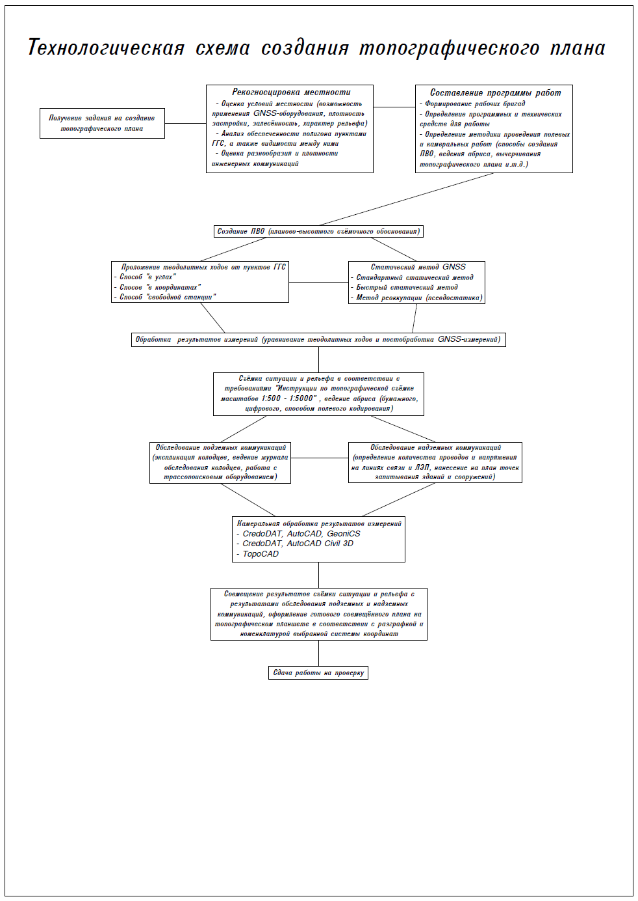
Рис.1. Технологическая схема создания топографического плана.
Глава 1. Задание на топографическую съёмку
Заданием на топографическую съёмку предусмотрено создание цифрового топографического плана масштаба 1:500 с сечением рельефа сплошными горизонталями через 0.5 метра, нанесение на план надземных и подземных коммуникаций на основе данных полевого обследования (составление совмещённого плана), ведение журнала экспликации (обследования) колодцев подземных коммуникаций. Система координат – местная. Система высот – Балтийская 1977 года.

Нормативно-технические документы, которыми необходимо руководствоваться при выполнении полевых и камеральных работ:
• ГКИНП-02-033-82 «Инструкция по топографической съемке в масштабах 1:5000, 1:2000, 1:1000 И 1:500» с приложениями от 1994 и 2001 г.г.
• СП 47.13330.2012. Свод правил. Инженерные изыскания для строительства. Основные положения. Актуализированная редакция СНиП 11-02-96
• ГКИНП (ОНТА)-02-262-02 «Инструкция по развитию съёмочного обоснования и съёмке ситуации и рельефа с применением глобальных навигационных спутниковых систем ГЛОНАСС и GPS»
• «Условные знаки для топографических планов масштабов 1:5000, 1:2000, 1:1000, 1:500». - М.: ФГУП «Картгеоцентр», 2004. - 286 с.: ил.
• ГКИНП-35 «Инструкция по съемке и составлению планов подземных коммуникаций»
• СП 11-104-97 Инженерно-геодезические изыскания для строительства. Часть II. Выполнение съемки подземных коммуникаций при инженерно-геодезических изысканиях для строительства;
• Требования к оформлению ЦТП (цифровых топографических планов)

Материалы, которые должны быть сданы на проверку по окончании работ:
• Совмещённый цифровой топографический план масштаба 1:500
• Полевой журнал измерений с электронного тахеометра (форматы *.sdr, *.gre, *.txt)
• Список ведомостей (экспортируются из программы CredoDAT или TopoCAD в форматах *.rtf или *.pdf):
▪ Ведомость нивелирных ходов
▪ Ведомость поправок
▪ Ведомость тригонометрического нивелирования
▪ Характеристики ходов тригонометрического нивелирования
▪ Характеристики нивелирных ходов
▪ Характеристики теодолитных ходов
▪ Каталог ПВО
• Схема теодолитного хода в формате *.dwg (2000) [8]
• Полевой абрис (бумажный или цифровой)
• Журнал обследования колодцев подземных коммуникаций

Глава 2. Рекогносцировка местности
Рекогносцировка - обследование местности с целью установления границ съёмки, нахождения пригодных для работы пунктов ГГС (государственной геодезической сети) и выбора оптимальных мест закрепления точек теодолитного хода для обоснования топографической съёмки, с учётом особенностей рельефа, растительности и местных препятствий.

Рекогносцировка может быть полевой и камеральной:
• Камеральная рекогносцировка: изучение архивных материалов на данную территорию, анализ снимков с различных спутников на разные моменты времени (с помощью таких сервисов как «SAS Planet», «Яндекс Карты» и.т.д.), выбор наиболее оптимального варианта развития съёмочного обоснования на основе планов и карт более мелкого масштаба, анализ транспортной и пешей доступности объекта.
• Полевая рекогносцировка: поиск действующих пунктов полигонометрии, триангуляции, трилатерации и нивелирных реперов, которые будут служить планово-высотным съёмочным обоснованием топографической съёмки, выбор мест закрепления точек ПВО, с которых обеспечивается наибольший обзор снимаемой территории, оценка густоты растительного покрова и характера рельефа с целью установления мест, пригодных для спутниковых наблюдений (развитие ПВО статическим методом GNSS).

При обследовании территории с целью выбора мест установки спутниковой антенны для измерений в режиме статики, следует руководствоваться следующими соображениями:
• Искать места с наилучшим обзором небосвода и минимальным количеством препятствий, превышающих угол отсечки (маску), установленную в приемнике. Рекомендуемая величина маски 10-15ᵒ. Необходимо учитывать, что наименьшее количество спутников наблюдается в северной части небосвода.
• Исключать места вблизи мощных источников радиоизлучения близкого к GPS/ГЛОНАСС частотного диапазона, даже если все прочие условия удовлетворяют требованиям к производству спутниковых наблюдений.
• Исключать места для наблюдений вблизи объектов, способных переотразить спутниковых сигнал (стены зданий, металлические решетчатые фермы, мачты, обширные водные поверхности).

Глава 3. Создание планово-высотного съёмочного обоснования
На данный момент существует несколько методов, способов и средств создания ПВО:
• Методы - проложение теодолитных ходов, засечки и GNSS-позиционирование
• Способы - съёмка «в углах», «в координатах», способом «свободной станции», статический метод GNSS и позиционирование в RTK-режиме
• Средства измерений: теодолит, тахеометр, GNSS-приёмник
Возможна также комбинация вышеперечисленных методов, способов и средств.

3.1. Подготовка электронного тахеометра к работе.
Перед началом съёмки необходимо произвести центрирование и горизонтирование прибора над точкой планово-высотного съёмочного обоснования. После этого необходимо ориентировать прибор в системе координат. Затем можно приступать непосредственно к съёмке точек ситуации и рельефа (набору пикетов).

Центрирование прибора выполняют с помощью оптического или лазерного центрира, совмещая его с центром пункта ПВО. Допустимая погрешность центрирования - 3 мм.
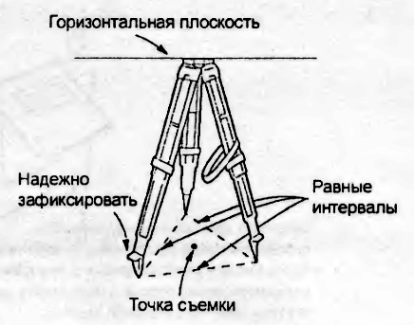

Штатив необходимо установить таким образом, чтобы его ножки были расставлены на одинаковое расстояние, а площадка приблизительно горизонтальна и находилась над точкой съёмки. После чего нужно вдавить пятки штатива в грунт для обеспечения максимальной стабильности положения прибора (рис.2).
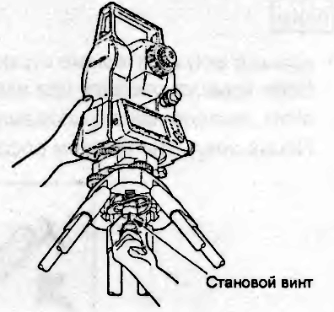

Рис.2. Установка штатива при
центрировании [11].

Далее нужно поместить инструмент на площадку штатива, и, придерживая его одной рукой, закрепить на штативе становым винтом. Затем необходимо отрегулировать фокус оптического центрира или включить лазерный (если такой имеется) и совместить перекрестие сетки нитей оптического отвеса (точку лазерного луча) с центром точки съёмки (пункта ПВО), вращая подъёмные винты (рис.3).
Рис.3. Закрепление прибора на штативе [11]

Горизонтирование производят по цилиндрическому и круглому уровню с целью установки прибора в положение, при котором его ось вращения совпадает с отвесной линией.

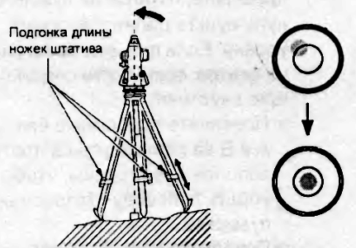
Рис.4. Приведение пузырька круглого уровня в нуль-пункт [11]
После того как было выполнено центрирование прибора, необходимо привести пузырёк круглого уровня в нуль-пункт путём укорачивания ближней к центру пузырька ножки штатива, либо удлинения дальней от центра пузырька ножки штатива. Затем нужно отрегулировать длину ещё одной ножки штатива, чтобы привести пузырёк круглого уровня в нуль-пункт (рис.4).

Затем необходимо привести пузырёк цилиндрического уровня в нуль-пункт. Для этого нужно ослабить закрепительный винт тахеометра и повернуть инструмент до тех пор, пока цилиндрический уровень не встанет параллельно линии, соединяющей подъёмные винты А и В трегера (рис.5). Приводим пузырёк уровня в нуль-пункт, используя подъёмные винты А и В (пузырёк перемещается в направлении винта, вращаемого по часовой стрелке).
Далее нужно повернуть тахеометр на 90⁰ и снова привести пузырёк в нуль-пункт. Затем поворачиваем верхнюю часть инструмента на 90⁰. Теперь продольная ось цилиндрического уровня перпендикулярна линии между подъёмными винтами А и В. Для приведения пузырька в нуль-пункт используем винт С (рис.5).
Теперь необходимо ещё раз повернуть инструмент на 90⁰ и проверить положение пузырька. Затем нужно повернуть верхнюю часть инструмента на 90⁰ и проверить, остался ли пузырёк в нуль-пункте цилиндрического уровня. Если пузырёк сместился из центра, то надо выполнить следующие действия:
- Повернуть подъёмные винты А и В на равные углы в противоположные стороны, чтобы убрать половину отклонения пузырька.
- Повернуть верхнюю часть инструмента ещё раз на 90⁰ и использовать подъёмный винт С, чтобы убрать половину отклонения пузырька в этом направлении.
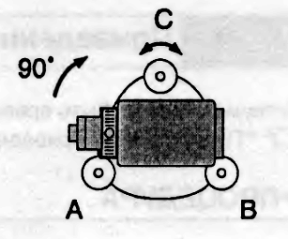
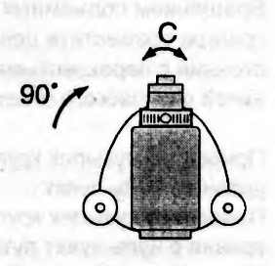
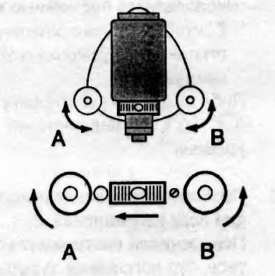

Рис.5. Порядок приведения цилиндрического уровня в нуль-пункт [11].

После центрирования над пунктом ПВО и приведения пузырьков круглого и цилиндрического уровня в нуль-пункт, включаем прибор и производим более точную настройку по электронному уровню и нажимаем «ОК» (рис.6).

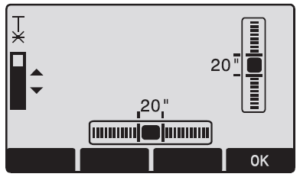
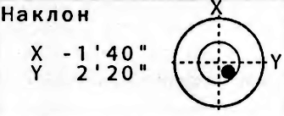
Рис.6. Электронный уровень [10,11].

3.2. Требования к развитию съёмочных сетей теодолитными ходами
Теодолитным ходом называют систему закрепленных на местности точек, координаты которых определены из измерения углов и расстояний. Однако, в настоящее время при производстве топографо-геодезических работ применяют не теодолиты, а электронные тахеометры, поэтому понятие «теодолитный ход» можно считать двойственным.

3.2.1.Требования к конфигурации теодолитного хода
Теодолитный ход может быть замкнутым, разомкнутым, или висячим (рис.7). Теодолитные ходы прокладывают между опорными геодезическими пунктами. Перед прокладкой хода должны быть известны координаты х и у начального и конечного исходных пунктов. Число сторон в висячих теодолитных ходах должно быть: на застроенных территориях не более 3, на незастроенных территориях – не более 4.
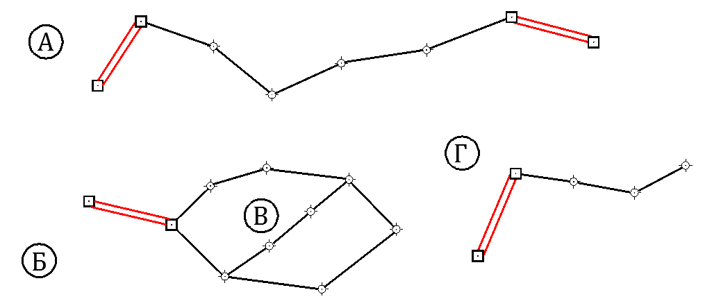
Длины сторон в теодолитных ходах не должны быть: на застроенных территориях более 350 метров и менее 20, на незастроенных – более 350 метров и менее 40. Длины сторон висячих теодолитных ходов не должны превышать величин, указанных в таблице 1. Кроме того, теодолитные ходы не должны пересекать линии полигонометрии.

Рис.7. Конфигурации теодолитных ходов: разомкнутый (А), замкнутый (Б), диагональный (В) и висячий (Г).

Масштаб съёмки | На застроенных территориях | На незастроенных территориях
1:5000 | 350 | 500
1:2000 | 200 | 300
1:1000 | 150 | 200
1:500 | 100 (300) | 150
Таблица 1. Допустимая длина сторон (м) при прокладке висячих теодолитных ходов [2,7].

Масштаб | 1:500 | 1:1000 | 1:2000 | 1:5000
На 1 ${км}^{2}$ | 142 | 80 | 50 | 22
На 1 планшет | 9 | 20 | 50 | 89
Таблица 2. Минимальное число съёмочных точек в зависимости от масштаба съёмки [7].

3.2.2.Требования к точности измерений при прокладке теодолитных ходов
Теодолитные ходы прокладываются с предельными относительными погрешностями
1:3000, 1:2000, 1:1000 в соответствии с таблицей 3.

Масштаб | $m_{s}=0.2 мм$ |  |  | $$m_{s}=0.3 мм$$
 | $$\frac{1}{N}=\frac{1}{3000}$$ | $$\frac{1}{N}=\frac{1}{2000}$$ | $$\frac{1}{N}=\frac{1}{1000}$$ | $$\frac{1}{N}=\frac{1}{2000}$$ | $$\frac{1}{N}=\frac{1}{1000}$$
 | Допустимые длины ходов между исходными пунктами (км)
1:5000 | 6.0 | 4.0 | 2.0 | 6.0 | 3.0
1:2000 | 3.0 | 2.0 | 1.0 | 3.6 | 1.5
1:1000 | 1.8 | 1.2 | 0.6 | 1.5 | 1.5
1:500 | 0.9 | 0.6 | 0.3 | - | -
Таблица 3. Требования к допустимым длинам ходов между исходными пунктами [7].

При использовании для измерения линий электронных тахеометров предельные длины теодолитных ходов не устанавливаются, а количество сторон в ходе не должно превышать значений, приведённых в таблице 4.

Масштаб съёмки | Район работы | Количество сторон в ходе между исходными  пунктами | Количество сторон в ходе между исходным пунктом и узловой точкой | Количество сторон в ходе между узловыми точками
1:5000 и 1:2000 | открытый | 50 | 33 | 25
1:5000 и 1:2000 | закрытый | 100 | 66 | 50
1:1000 | открытый | 40 | 27 | 20
1:1000 | закрытый | 80 | 53 | 40
1:500 | Открытый и закрытый | 20 | 13 | 10
Таблица 4. Требования к допустимому количеству сторон в теодолитном ходе [7].

В системах теодолитных ходов предельные допустимые длины ходов между узловыми и между исходным пунктом и узловой точкой должны быть на 30 % меньше приведенных в таблице 3.
Относительная погрешность линии, измеренной в прямом и обратном направлениях, и не должна превышать значений, указанных в таблице 2. Вычисляется она по формуле:
S – измеренное расстояние
$$\frac{1}{N}=\frac{S_{пр}- S_{обр}}{2S}$$

Угловые невязки в теодолитных ходах не должны превышать $f_{b}=1'\sqrt{n}$ , где n - число
углов в ходе.
При привязке теодолитных ходов к исходным пунктам измеряются два примычных угла. Разность измеренных примычных углов не должна отличаться от значения, полученного по исходным данным, более чем на 1'.
Поворотные точки в процессе прокладки хода выбираются так, чтобы обеспечивались удобство постановки прибора и хороший обзор для ведения съемки.

3.3. Создание ПВО «в углах».
После того, как тахеометр был приведён в рабочее положение (т.е. произведено его центрирование и горизонтирование) и была создана станция (выбран проект, измерена высота прибора и вешки-отражателя, введены поправки и коэффициенты, установлена константа отражателя, на который будут вестись измерения), нужно выполнить ориентирование тахеометра.
Порядок действий (рис.8):
• Установить тахеометр над точкой ПП-2, создать станцию в проекте, записать высоту отражателя.
• Навести зрительную трубу на вешку-отражатель, установленную на точке с известными координатами и высотой (ПП-1).
• Обнулить горизонтальный круг (0ᵒ00’00’’).
• Измерить расстояние до отражателя и вертикальный угол.
• Поставить вешку-отражатель на следующую точку ПВО (ST_1).
• Навести зрительную трубу на вешку-отражатель, взять отсчёты при двух положениях вертикального круга (при двух кругах).
• Переставить тахеометр на точку ST_1, создать станцию в памяти прибора.
• Навести зрительную трубу на вешку-отражатель, установленную на точке ПП-2, обнулить горизонтальный круг, взять отсчёт при двух кругах.
• Поставить вешку-отражатель на точку ST_2, измерить расстояние до неё, горизонтальный и вертикальный углы.
• Переставить тахеометр на точку ST_2, создать станцию в памяти прибора и.т.д.
• В конце нужно замкнуть ход на точку с известными координатами и высотой (ПП-4).

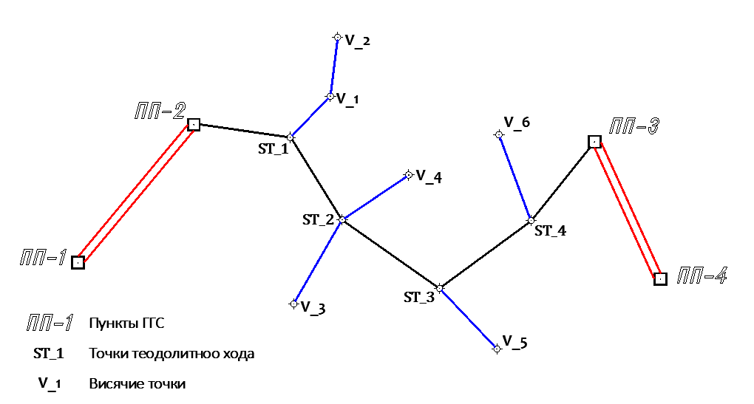
Рис.8. Пример схемы съёмочного обоснования.

3.4. Создание ПВО «в координатах».
Данный метод создания ПВО отличается от метода «в углах» тем, что вместо длин линий и углов в память прибора непосредственно записываются прямоугольные координаты съёмочных точек (однако, можно включить режим совместной записи как прямоугольных координат, так и расстояний, и углов). В этом случае нет необходимости обнулять горизонтальный круг при ориентировании станции, так как ориентирование производится по дирекционному углу направления на определенную точку который может быть введен вручную, или вычислен прибором по известным координатам точек.

Порядок действий (рис.8):
• Установить тахеометр на точке с известными координатами и высотой (ПП-2), создать станцию в проекте, записать «ПП-2» в строку, где нужно указать номер точки.
• Ввести в память прибора координаты точки стояния (ПП-2), сохранить их.
• Навестись на точку с известными координатами (ПП-1), ввести эти координаты в память прибора, записать «ПП-1» в строку номера точки.
• Выполнить измерение, в результате которого будет вычислено расстояние и дирекционный угол. При этом отсчет по горизонтальному кругу станет равен вычисленному дирекционному углу. Таким образом, теперь отсчеты по ГК на любые другие точки будут равны дирекционным углам.
• Установить вешку-отражатель на следующую точку ПВО (ST_1), записать «ST_1” в строку номера точки, выполнить измерения.
• Переставить прибор на точку ST_1, создать станцию в проекте.
• Повторить вышеуказанные действия, выполнив измерения на точку ПП-2 и ST_2, и.т.д..
• В конце нужно замкнуть ход на точку с известными координатами и высотой (ПП-4).

Рекомендуется на каждой станции проверять точность определения координат, пользуясь функцией выноса точек в натуру, чтобы вовремя отслеживать возможные грубые ошибки измерений. Для этого необходимо зайти в меню «Данные для выноса» и ввести координаты выносимой точки (или взять их из памяти прибора), подтвердить ввод (Enter) – программа вычислит разбивочные элементы относительно координат станции (расстояние и горизонтальный угол). Далее нужно навести зрительную трубу на вешку-отражатель, установленную на проверяемой точке и произвести наблюдения («Набл»), оценить полученные значения отклонений, выйти из режима выноса (разбивки) и вернуться в меню измерений.

При необходимости можно вести журнал электронной тахеометрической съёмки
(рис.9), где приводится информация о точном времени съёмки, координатах исходных пунктов и исходный дирекционный угол, модели тахеометра, метеорологических условиях съёмки, также указывается высота прибора и отражателя, фамилии наблюдавших.

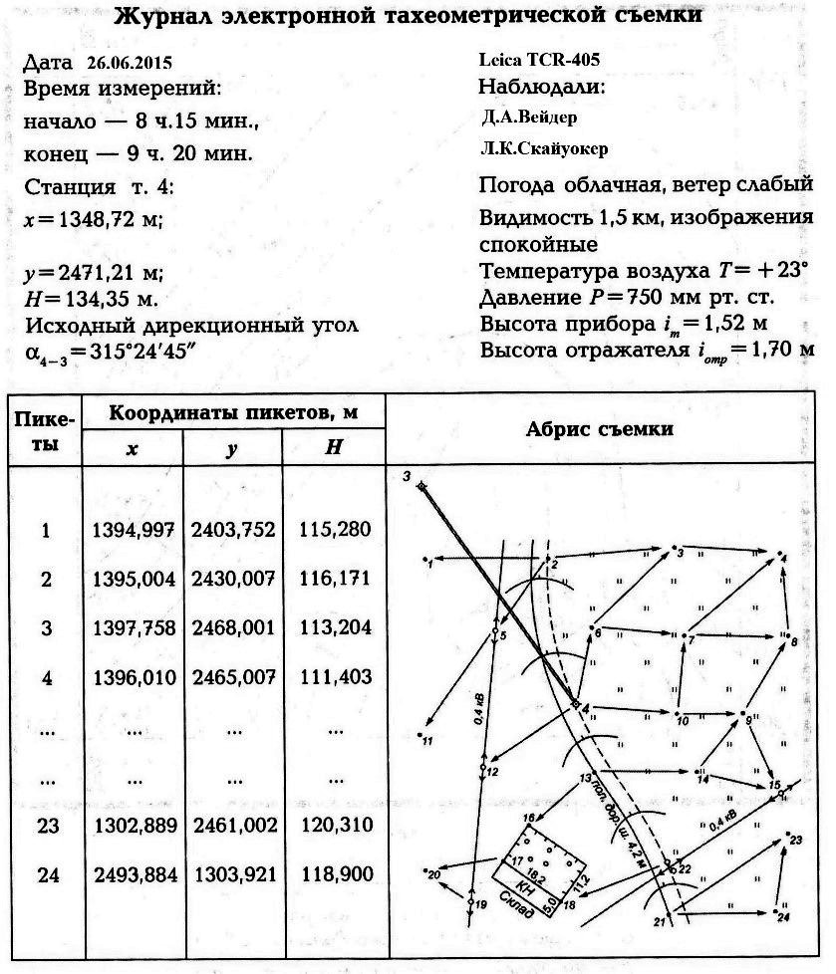
Рис.9. Журнал электронной тахеометрической съёмки в прямоугольных координатах.

3.5. Создание ПВО методом «свободной станции».
Данный метод съёмки находит своё применение при топографической съёмке небольших участков местности и плотно застроенных территорий, и при этом показывает высокую эффективность, поскольку исключают основные ошибки, возникающие при прокладке тахеометрических ходов: ошибку центрирования прибора над точкой стояния, ошибку установки вешки в центр точки теодолитного хода, ошибку вертикальности установки вешки в момент измерения, ошибку измерения высоты прибора, а также ошибку наведения на цель и взятия отсчёта (в данном случае исключается не полностью). К тому же, геодезист может производить часть съёмки без помощи напарника с вешкой.
Для повышения точности конечных результатов и уменьшения времени работы в поле возможно использовать линейно-угловые измерения и функцию обратной засечки (данная функция на сегодняшний день присутствует практически во всех электронных тахеометрах).
Съёмочное обоснование при использовании данного метода создаётся путём закрепления и координирования марок на прочных конструкциях (стенах зданий, бетонных оснований и каркасов различных сооружений и.т.д.). С каждой станции необходимо вынести несколько марок, которые будут видны со следующей станции и так далее, до тех пор, пока линейно-угловая сеть не замкнётся на марки, закоординированные в самом начале съёмки. При закреплении марок нужно помнить о соблюдении надёжной геометрии засечки. Марки могут представлять собой как плёнку-отражатель, так и точку, нарисованную маркером на стене здания, надо лишь не забыть выбрать нужный режим съёмки (на плёнку-отражатель или в безотражательном режиме).

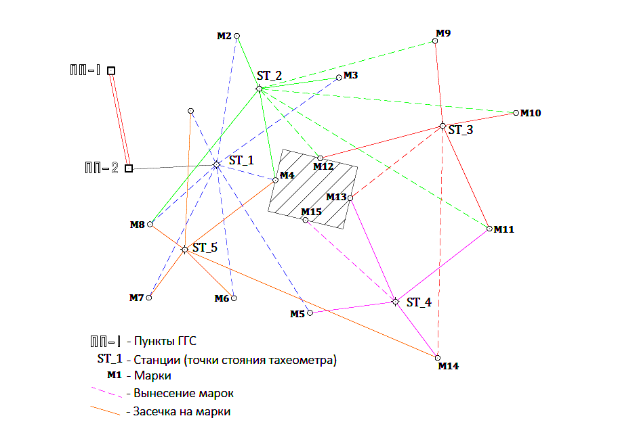
Рис.10. Примерная схема создания ПВО методом «свободной станции».

Порядок действий при съёмке методом «свободной станции» (рис.10):
• Устанавливаем прибор на точке с известными координатами и высотой (или в любом удобном месте, если съёмка будет производиться в условной системе координат, в этом случае координаты первой точки будут [0;0;0]) и производим расклеивание первых марок на различных сооружениях и конструкциях (колоннах, столбах, зданиях и т.д.) таким образом, чтобы координаты марок можно было определить с первой станции, и чтобы со следующей стоянки прибора была бы видимость не менее 3 ранее измеренных марок.
• После установки прибора и расклеивания первых марок создаем в приборе новый файл работ и вводим его имя. Затем переводим прибор в режим измерений и вводим координаты точки стояния, высоту инструмента и номер станции.
• Далее производим измерения на закрепленные марки для определения координат относительно первой точки стояния в режиме «расстояние + координаты». Полученные данные также записываем в память прибора. Дальномер тахеометра при измерениях на марки должен быть переведен в режим «измерения на пленку» или безотражательный режим.
• После окончания работ на первой станции переходим на следующую станцию, устанавливая прибор в удобном для нас месте, но с условием видимости на марки, измеренные с предыдущих станций. Выполнить привязку и получить координаты места установки электронного тахеометра можно в результате измерения углов и расстояний
всего на две марки. Для выполнения контроля точности установки прибора желательно, чтобы марок было 3. Вводим уникальное для этого файла работы имя станции, например, ST_2 для станции 2 и записываем данные в память тахеометра.
• Находясь в режиме «Запись данных», выбираем пункт меню «Расстояния + Координаты»
и производим измерения на все видимые марки, измеренные ранее и вновь закрепленные. Во время записи измерений необходимо четко контролировать правильность введения имен марок. Запись измерений на одни и те же марки с разных станций производим путем добавления данных.
• Для привязки последующих станций прибора закрепляем дополнительные марки и координируем их по мере необходимости.
• По завершении работ на последней станции измеряем три марки, ранее измеренных с первой станции. Таким образом, производим замыкание в линейно-угловой сети.

3.6. Создание ПВО статическим методом GNSS.
Статическое относительное определение положения по наблюдениям фазы несущей в настоящее время является наиболее используемым геодезистами методом, и по-другому данный метод называется "статической съемкой". Принцип основан на определении векторов между двумя и более неподвижными приемниками. Вектор часто называют "базой". Различают "однобазовое" и "многобазовое" определения, причем последний термин применяют, если число пунктов превышает два (рис.11). При статической съемке достижима относительная точность до ${10}^{-6}$, что эквивалентно миллиметровой точности для баз длиной до нескольких километров.
При развитии съемочного обоснования основным является быстрый статический метод спутниковых определений. Он позволяет оперативно определять плановые и высотные координаты пунктов с достаточной точностью для большей части масштабного ряда и высот сечения рельефа. В ряде случаев, если точность быстрого статического метода не достаточна для высотного обоснования съемок с высотой сечения рельефа 0,25 и 0,5 м (такие сечения применяются для показа характерных деталей рельефа, не выражающихся горизонталями основного сечения или для участков, на которых расстояние между основными горизонталями превышает 2.5 см на плане) целесообразно применение технического нивелирования [3].

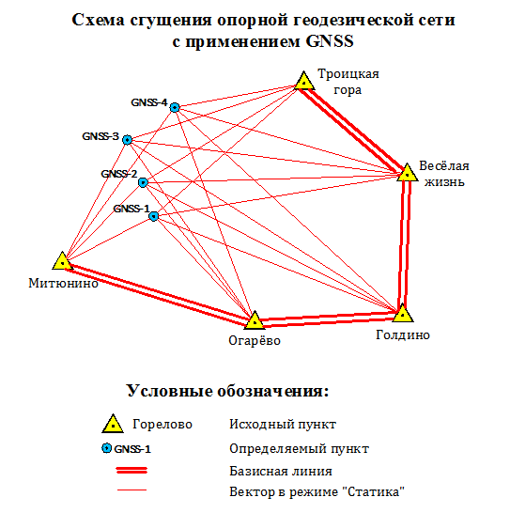
Рис.11. Схема определения координат точек ПВО в режиме «Статика».

При быстром статическом методе продолжительность приема (время одновременного наблюдения спутников базовым и подвижным приемниками) зависит от условий наблюдений и числа наблюдаемых спутников: при 4 спутниках — не менее 20 мин; при 5 спутниках — 10-20 мин, при 6 и более — 5 мин. Интервал регистрации данных наблюдений — 15 с [3].
Наблюдения на каждом пункте выполняют в режиме быстрой статики в следующем порядке [3]:
• Размещают GNSS-систему на пункте, для чего:
- Устанавливают штатив с подставкой (либо без нее, если используется штатив с фиксирующей высотой).
- Закрепляют внешнюю антенну на штативе и центрируют ее над точкой.
- Помещают приемник в кронштейн для полевых работ, который закрепляют на штативе.
- Подсоединяют кабель антенны к приемнику.
- Измеряют высоту антенны (расстояние от центра пункта до специальной метки на корпусе антенны).
• Выполняют процесс установки прибора для работы. Включают приемник нажатием красной клавиши «включение/выключение». Пользуясь клавиатурой управления, выбирают режим работы и вводят в память приемника имя станции в виде 4-значного кода, высоту антенны, меру измерений, режим регистрации данных наблюдения спутников и др. вспомогательную информацию.
• Проводят сеанс наблюдений спутников в течение указанного в программе времени. В процессе наблюдений можно получать информацию о состоянии качества съемки по ряду показателей (таймер наблюдения, истекшее время, спутники, геометрический фактор PDOP и т. д.), который позволяет выявить момент, когда собрано достаточно данных для дальнейшей качественной их обработки. Результаты наблюдений автоматически фиксируются в памяти приемника.
• После завершения сеанса наблюдений выключают приемник и выполняют свертывание аппаратуры.
На пункте заполняют журнал спутниковых определений, в который заносят следующие данные: название пункта; наименование объекта и его приближенные геодезические координаты (В, L, Н); фамилия и должность наблюдателя; дата наблюдений и номер сеанса; типы и номера приемника и антенны; пункты, участвующие в сеансе наблюдений; применяемый метод спутниковых определений; начало и конец сеанса согласно рабочей программе полевых работ; фактическая продолжительность наблюдений; интервал регистрации данных наблюдений спутников; угол отсечки (маска); условия наблюдений; температура воздуха: высота антенны и др. сведения.
По окончании спутниковых определений данные из памяти всех приемников, участвующих в сеансе, загружают в компьютер для последующей обработки. Вычислительная обработка включает вычисление координат пунктов сети в системе
WGS-84 и трансформирование их в государственную или местную систему координат (систему координат опорной геодезической сети) с последующим уравниванием сети и оценкой точности.

При практическом выполнении спутниковых наблюдений необходимо соблюдать следующие общие рекомендации [3]:
• Выполнять измерения в местах с наилучшим обзором небосвода и минимальным количеством препятствий, превышающих угол отсечки (маску), установленную в приемнике. Рекомендуемая величина маски 10-15ᵒ. Необходимо учитывать, что наименьшее количество спутников наблюдается в северной части небосвода.
• Не производить наблюдений вблизи мощных источников радио-излучения близкого к GPS/ГЛОНАСС частотного диапазона.
• Не производить наблюдений вблизи объектов, способных переотразить спутниковых сигнал (стены зданий, металлические решетчатые фермы, мачты и т.п., обширные водные поверхности).
• Выбирать для наблюдений периоды с наибольшим количеством наблюдаемых спутников, имеющих максимальное возвышение над горизонтом.
• Соответствующим образом увеличивать продолжительность сеанса наблюдений при уменьшении количества наблюдаемых спутников и увеличении длины наблюдаемой базовой линии.
• При высокоточных измерениях всегда использовать штатные экраны-отсекатели для снижения воздействия многолучевости на результаты измерений (или антенны типа Choke-Ring), а также ориентировать антенну в северном направлении при помощи маркеров, нанесенных на ее поверхность.
• При высокоточных измерениях очень тщательно (лучше дважды) измерять высоту антенны на геод. центром и корректно фиксировать метод измерения высоты (наклонная, вертикальная, до кромки экрана и т.д.).
• При работе без контроллера тщательно записывать имя точки, моменты начала и конца наблюдений, высоту антенны и способ ее измерения, тип используемого приемника и антенны.

Параметры, которые необходимо контролировать при выполнении GPS/ГЛОНАСС измерений [1]:
• Количество непрерывно отслеживаемых спутников (желательно чтобы их было не менее 5-6, а лучше - больше).
• PDOP (геометрический фактор). Желательно, чтобы его величина находилась в пределах 1-3 (чем меньше величина этого фактора – тем лучше).
• Количество эпох наблюдений по каждому отслеживаемому спутнику (позволяет выявить срывы цикла).
• Продолжительность сеанса наблюдений.

Глава 4. Требования к съёмке ситуации и рельефа. Процесс съёмки.
После создания на местности планово-высотного съёмочного обоснования, приступают к съёмке подробностей ситуации и рельефа (пикетов). Число пикетов, снимаемых с каждой точки съёмочного обоснования, зависит от рельефа местности, особенностей ситуации, видимости и масштаба съёмки. Съёмочные точки (пикеты) размещают по возможности равномерно по снимаемой площади таким образом, чтобы расстояния между ними, в среднем, соответствовали величинам, указанным в таблице 5.

Масштаб съёмки | 1:500 | 1:1000 | 1:2000 | 1:5000
$S_{ср}$ между пикетами | 10 | 20 | 50 | 100
Таблица 5. Зависимость нужного расстояния между пикетами от масштаба съёмки [7].

Расстояния от точек съёмочного обоснования до пикетов и расстояния между пикетами не должны превышать допусков, указанных в таблице 6.

Масштаб  съёмки | Сечение  Рельефа, м | Максимальное  Расстояние между  Пикетами, м | Максимальное расстояние от прибора до рейки (вешки) при съёмке рельефа, м | Максимальное расстояние от прибора до рейки (вешки) при съёмке контуров
1:5000 | 0.5 | 60 | 250 | 150
 | 1.0 | 80 | 300 | 150
 | 2.0 | 100 | 350 | 150
 | 5.0 | 120 | 350 | 150
1:2000 | 0.5 | 40 | 200 | 100
 | 1.0 | 40 | 250 | 100
 | 2.0 | 50 | 250 | 100
1:1000 | 0.5 | 20 | 150 | 80
 | 1.0 | 30 | 200 | 80
1:500 | 0.5 | 15 | 100 | 60
 | 1.0 | 15 | 150 | 60
Таблица 6. Допуски к съёмке точек ситуации и рельефа (пикетов) [7]..

Съёмочные точки выбирают таким образом, чтобы на топографическом плане можно было однозначно изобразить рельеф и ситуацию: вершины возвышенностей, перегибы склонов, террасы, подошвы возвышенностей, котловины, тальвеги и овраги, седловины, обрывы, очертания границ угодий, болот, дороги с основными элементами дорожного полотна, линии связи и электропередачи, подземные коммуникации (кабели, газопроводы, водопроводы, нефтепродуктопроводы), отдельные здания, изгороди и другие подробности местности. Все объекты, которые отображаются на топографическом плане, описаны в «Условные знаки для топографических планов масштаба 1:5000-1:500».

В общем виде, порядок выполнения съёмки ситуации и рельефа будет следующим:
• Привести тахеометр в рабочее положение* над точкой ПВО.
• Навести зрительную трубу на вешку-отражатель, установленную на предыдущей точке планово-высотного обоснования.
• Обнулить горизонтальный круг (если съёмка будет производиться методом угловой засечки).
• Последовательно снять точки рельефа и ситуации в соответствии с требованиями, при этом записывая в примечания характер снимаемых пикетов либо в память тахеометра в строку «Код» (7-этажное жилое капитальное здание – 7KJ, крышка колодца – KK, бетонное основание – BET, т.н. «цифровой абрис»), либо отмечая на бумажном абрисе точки с номерами пикетов, также, если ведётся журнал тахеометрической съёмки, то характер пикетов заносится в графу «Примечания».
• Навестись на предыдущую точку ПВО и проверить замыкание горизонта (незамыкание горизонта не должно превышать ±15’’) или проверить положение станции с помощью функции выноса точки в натуру, если съёмка производится методом прямоугольных координат или методом «свободной станции».
• Перейти на следующую станцию и повторить всё вышеперечисленное.

* Центрирование, горизонтирование, замер высоты прибора над точкой ПВО, создание проекта и станции в памяти прибора.

В целях контроля, при съемке рекомендуется определять с каждой станции несколько пикетов, определенных с соседних станций.

4.1. Съёмка ситуации и рельефа в RTK-режиме.
Один из приемников (базовый) устанавливают на штативе, на пункте съемочной сети с известными координатами (базовой станции), а другой — подвижный (мобильный) — поочередно на снимаемых точках (съемочных пикетах) для определения их координат. Подвижный приемник закрепляют на вехе с внешней антенной. Время наблюдений на каждом съемочном пикете составляет 5—10 секунд.
Для производства съемки в качестве базовых станций выбирают пункты геодезической основы с таким расчетом, чтобы расстояния от них до съемочных пикетов были минимальны. Приемник должен видеть, как минимум, пять спутников для надежного сбора данных.
Работу начинают с установки базового приемника на пункте съемочной сети по аналогии со спутниковыми определениями в режиме быстрой статики. До начала измерений на съемочных пикетах подвижный приемник должен пройти процесс инициализации на базовом пункте.
Если съёмка в режиме RTK ведётся от местной сети референцных базовых станций, то устанавливать базовые приёмники на пунктах не требуется. Необходимо настроить протокол приёма поправок, выбрать систему координат, в которой предполагается проводить съёмку, а также провести инициализацию приёмника.

Съемку ситуации и рельефа выполняют в следующей последовательности:
• Включают базовый приемник, устанавливают режим «стой — иди» и режим регистрации данных наблюдений спутников; вводят в запоминающее устройство значение высоты антенны.
• После инициализации внешнюю антенну подвижного приемника закрепляют на веху и, не выходя из режима «стой — иди», выключают режим регистрации данных (сбор данных).
• Устанавливают веху подвижного приемника в отвесное положение по круглому уровню на первом съемочном пикете, вводят в память приемника номер пикета, высоту антенны, продолжительность наблюдений на пикете (5—10 с) и другую необходимую информацию.
• Включают режим «сбор данных» и выдерживают приемник на съемочном пикете в течение установленной продолжительности наблюдений. Затем выключают режим «сбор данных», не выходя из режима «стой — иди».
• Последовательно устанавливают подвижный приемник на съемочных пикетах 2, 3 и т. д. и на каждом из них повторяют измерения по вышеизложенной методике (см. пп. 3 — 4).
При съемке ведут полевой журнал наблюдений и абрисы, аналогичные абрисам тахеометрической съемки.

4.2. Ведение абриса топографической съёмки.
Абрис - это схематический чертеж, составленный от руки на местности в произвольном
масштабе с промерами и пояснениями (характеристики деревьев, коммуникаций, зданий и т. д.), а также номерами пикетов (реечные точки). Исполнитель, ведущий абрис, отражает на нём ситуацию и характер рельефа, и обозначает номера пикетов на абрисе соответственно где человек ставил отражатель на местности. При составлении абриса нельзя пользоваться резинкой, ошибочные записи перечеркивают и записывают снова. Номера станций обозначают римскими цифрами, а пикеты (реечные точки) — арабскими цифрами. Кружками (диаметром 1,5 мм) обозначают местоположение реечных точек, а кружками диаметром 2,0 мм с четырьмя черточками длиной 1—1,5 мм — места стоянок (станций) с тахеометром. Абрис можно составлять на отдельном листе как для одной станции, так и для нескольких станций тахеометрического хода. Рекомендуется вести абрис сразу в условных знаках, руководствуясь документом «Условные знаки для топографических планов масштаба 1:500, 1:1000, 1:2000, 1:5000». Следует отметить, что в некоторых организациях, при съёмке топографических планов, ведение абриса (рис.12) является строго обязательным, а сам абрис является отчётным документом.

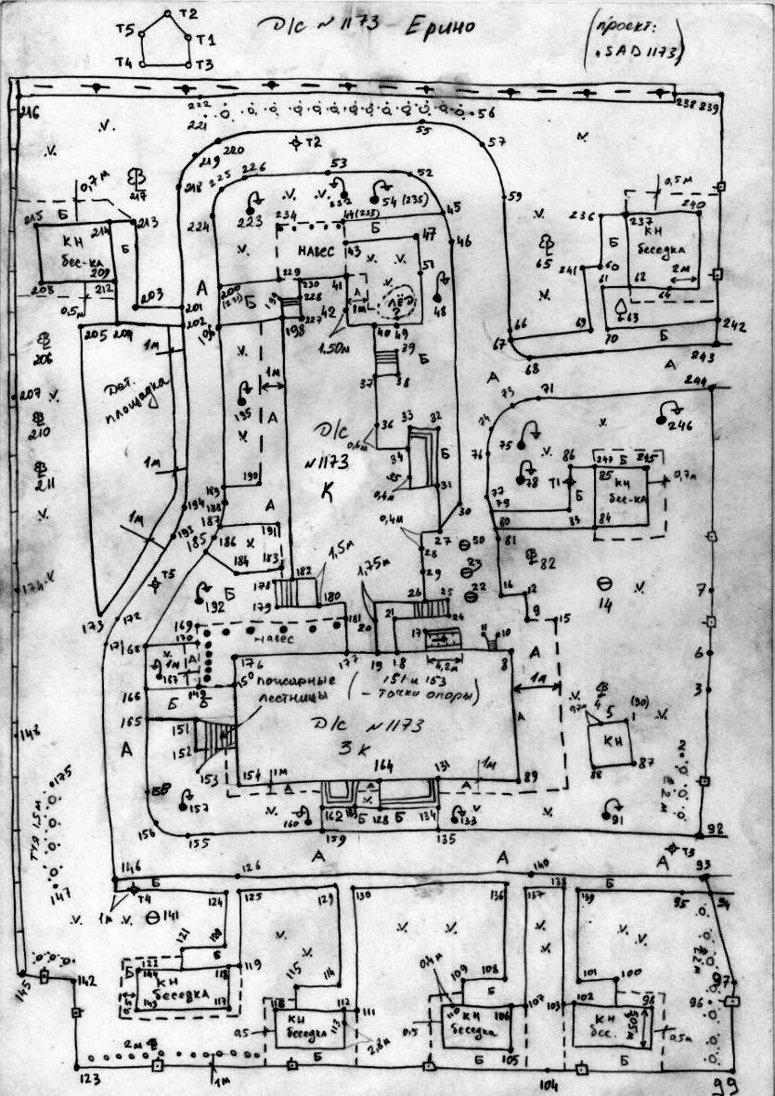
Рис.12 Пример абриса на бумаге.
В настоящее время способ съёмки с ведением абриса на бумаге постепенно вытесняется технологиями съёмки с ведением т.н. «цифрового абриса», который составляется либо путём ведения съёмки с примечаниями, либо методом полевого кодирования.
В случае, когда съёмка ведётся с примечаниями, исполнитель произвольно задаёт каждой точке ситуации свой код (идентификатор), вводя его в строке «PtID» или «Код», при снятии же точек рельефа можно оставлять строку идентификатора пустой. Примеры: LN - низ лестницы, LV- верх лестницы, А – асфальт, ТР – трансформаторная подстанция). Кроме того, существует много LISP-приложений, позволяющих автоматически отрисовать все линейные объекты на карте, отснятые с использованием направляющих команд: к примеру, 014 – начало линии, 015 конец линии), рис.13.

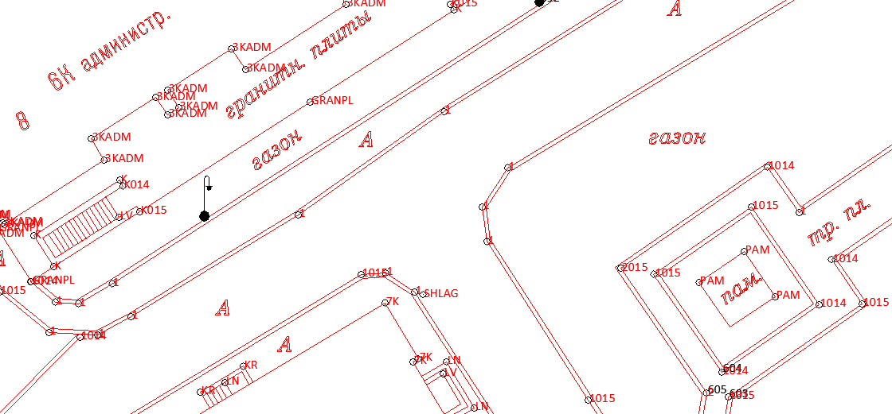
Рис.13. Пример цифрового абриса в ПО AutoCAD.

При использовании метода полевого кодирования, исполнитель присваивает каждому объекту съёмки специальный код, заложенный в классификаторе программы (рис.14) обработки геодезических измерений (Например, CredoDAT_3.11, TopoCAD или RGS). При импорте измерений все закодированные съёмочные точки (пикеты) заменяются соответствующим условным знаком (точечным, линейным или площадным).
Каждый из вышеперечисленных способов ведения абриса топографической съёмки может использоваться как по отдельности, так и в комбинации друг с другом, например, можно вести съёмку с примечаниями, но зарисовывать на бумаге особенно сложные участки местности и кодировать однородные линейные объекты.
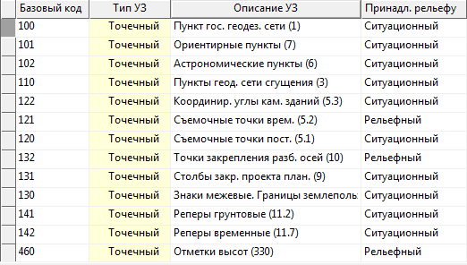
Рис.14. Пример базовых кодов в программе CredoDAT.

Глава 5. Съёмка и обследование подземных и надземных коммуникаций
Съемка подземных коммуникаций производится на вновь созданной или уже имеющейся
планово-высотной геодезической основе (т.е. на основе проложенного теодолитного хода). Кроме того, большая часть коммуникационных сетей может быть нанесена на план с использованием проектных документов на данную территорию и материалов предыдущих работ.
Планово-высотная съемка подземных коммуникаций включает следующие работы:
• Съемка выходов подземных коммуникаций (смотровых колодцев, коверов, труб)
• Съемка сетей, выявленных с помощью трубокабелеискателей (трассоискателей)
• Съемка элементов подземных коммуникаций в шурфах

Подземные коммуникации и их элементы, подлежащие съёмке [5,6]:
• Водопровод (ось коммуникации, колодцы, домовые, вводы, ответвления, воздушные выпуски, вантузы, водоразборные будки, задвижки, пожарные гидранты, конуса и заглушки, водозаборные устройства, артезианские скважины)
• Канализация, водосток и дренаж (ось коммуникации, смотровые колодцы, углы поворота, излом сетей в профиле, места присоединений и выпуски, дождеприемники)
• Газопровод (ось коммуникации, углы поворота, колодцы управления, коверы, регуляторы давления, задвижки, гидравлические затворы, конденсационные горшки, контрольные трубки, компенсаторы, конуса, заглушки, дюкеры, скважины, места подключений, вводы, изломы в профиле)
• Теплосеть (ось коммуникации, камеры, углы поворота, домовые вводы, места подключений, компенсаторы, разрезы каналов, неподвижные опоры, задвижки)
• Телефонные сети (ось телефонной канализации и кабельных линий, колодцы, распределительные шкафы, места ввода и подключений)
• Силовые кабельные сети (ось кабелей, колодцы, тоннели и коллекторы,
трансформаторные и фидерные подстанции, киоски, коробки и вводы в дома)
• Общие городские коллекторы (ось коллекторов, камеры и выходы из коллекторов подземных сетей)

При съемке закруглений подземных коммуникаций снимается не менее трех точек,
в том числе начало и конец закругления. Закругленные части коммуникации снимаются так, чтобы отразить подобие фигуры в масштабе составляемого плана.

Вместе с координированием выходов подземных коммуникаций необходимо также вести журнал обследования колодцев, в который заносятся следующие сведения: домеры до труб, материал и диаметр труб, домер до дна, назначение колодца и его габариты, материал стенок колодца, отметка крышки колодца. Также в журнале делается схематичная зарисовка расположения труб в колодце с их нумерацией. Нумерация труб в обследуемом колодце производится в следующем порядке: входящая труба -> выходящая труба -> остальные – по часовой стрелке (рис.15).
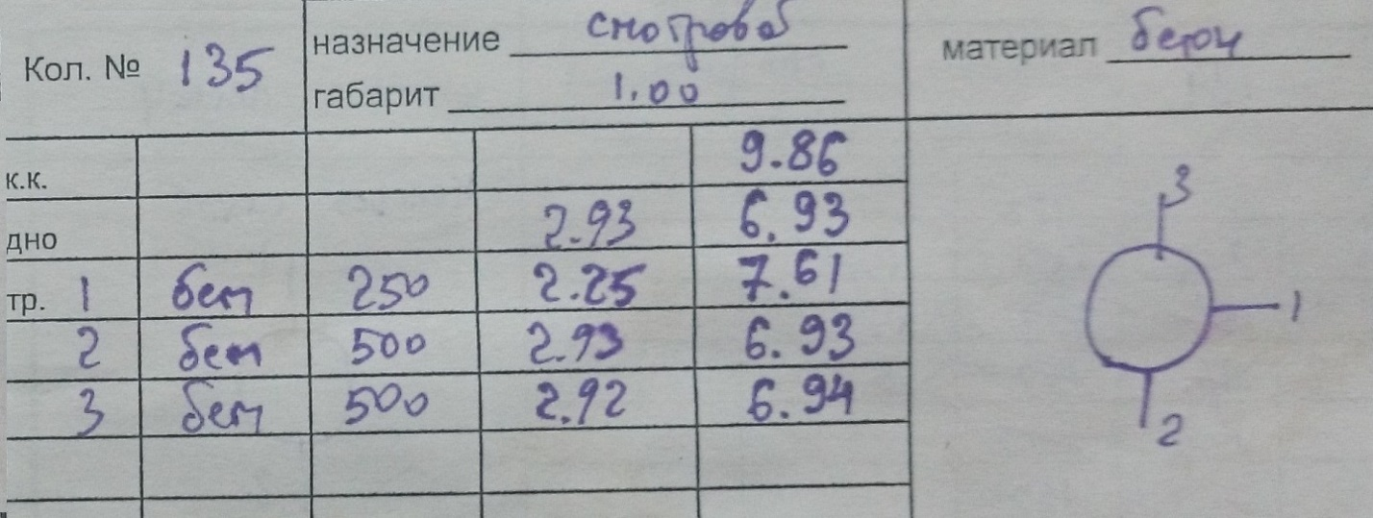
Рис.15. Образец заполнения журнала обследования колодца.

Порядок обследования колодцев подземных коммуникаций:
• Открыть крышку колодца (если крышка приржавела, то можно поддать по ней ломом).
• Выявить назначение колодца и материал стенок, присвоить номер, записать в журнал .
• Произвести домер до дна с помощью щупа, записать в журнал глубину колодца и отметку его крышки.
• Выполнить домеры до труб (рис.16) при помощи щупа или лазерного дальномера в соответствующем порядке (входящая труба -> выходящая труба -> далее по часовой стрелке), определить материал и диаметр труб, записать домеры в журнал.
• Схематично зарисовать характер расположения труб в колодце, записать в журнал его габариты.

Если по каким-либо причинам крышку колодца не удаётся открыть (закатана асфальтом, залита водой или находится под толстым слоем льда), то в журнал записывается номер колодца и пометка «н.о.» («не обследовано»). Также может оказаться, что колодец забился грязью и дать домеры до труб и до дна невозможно, в таком случае в журнале делается пометка «замусорен» или «дно загрязнено».

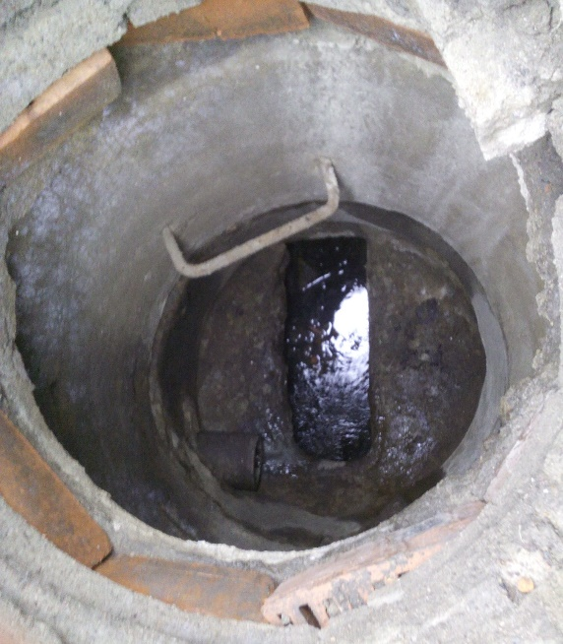
Рис.16. Смотровой колодец подземных коммуникаций.
В том случае, когда нужно определить место расположения и глубину залегания кабелей или трубопроводов, находящихся под землёй, но не фигурирующих в архивных материалах, применяются трассоискатели (трубокабелеискатели).

Работа с трассоискателем производится в двух режимах:
• Активный режим (определение местоположения и глубины залегания коммуникаций с использованием внешнего генератора переменного тока), рис.17.
• Пассивный режим (определение местоположения и глубины залегания подземных коммуникаций, по которым протекает электрический ток, например, силовых кабелей и трубопроводов, находящихся под напряжением электрохимической защиты).
Максимальная напряжённость магнитного поля, измеренного по поверхности земли соответствует оси искомой коммуникации.

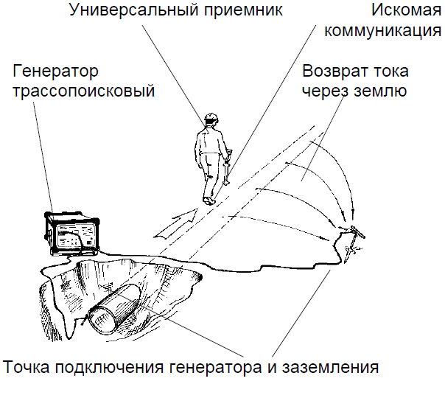
Рис.17. Работа с трассоискателем в активном режиме [13].

Однако, реальные условия поиска коммуникаций не всегда позволяют выполнить гальваническое подключение (с помощью кусачек) генератора к трубе. В этом случае есть возможность ведения поисковых работ с использованием индуктивного (бесконтактного) соединения с генератором. Уровень напряжённости электромагнитного поля определется по показаниям индикатора приёмника. Достоверность результатов обследования зависит от правильного подключения трассопоискового генератора.

Порядок работы с трассоискателем:
• Подключить генератор и заземление (если поиск ведётся в активном режиме)
• Нажать на кнопку включения питания
• Выбрать рабочую частоту для поиска нужного вида коммуникаций в соответствии с информацией, указанной в инструкции по работе с трассоискателем (рис.18)
• Найти ось прокладки искомого вида коммуникаций (рис.19, слева)
• Измерить глубину залегания и (или) силу тока (рис.19, справа)
• Зафиксировать точку измерения и записать все показания.

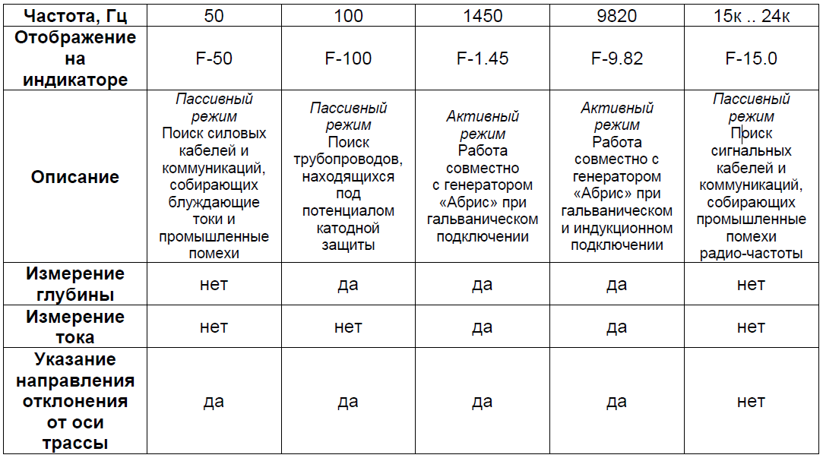
Рис.18. Выбор рабочей частоты для поиска подземных коммуникаций [13].
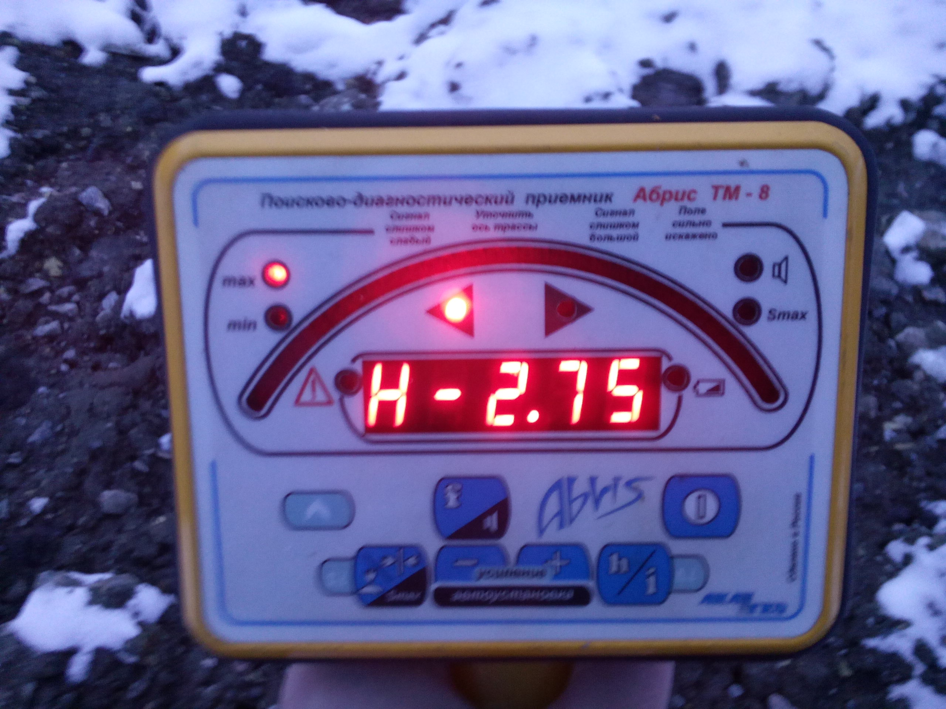
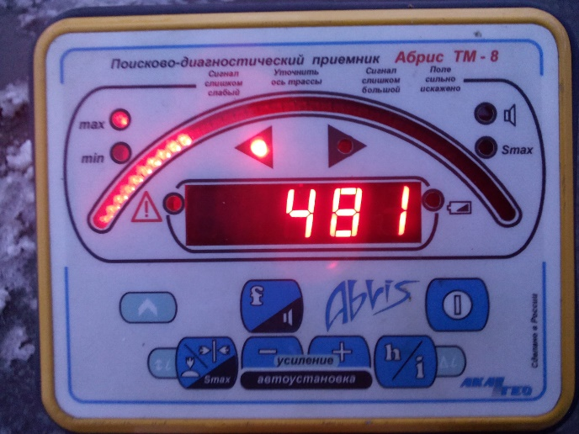

Рис.19. Определение оси прокладки и глубины залегания трубопровода.

После детального обследования колодцев и координирования всех надземных коммуникационных систем (ЛЭП, силовые кабели и слаботочные сети, выходы труб подземных коммуникаций на поверхность и.т.д.) на территории съёмки, производится сбор дополнительных сведений об их свойствах. Кроме того, по архивным материалам (если такие имеются) на план наносятся те колодцы, которые по тем или иным причинам обследовать не удалось.
Основные характеристики коммуникаций, которые необходимо нанести на план [5]:
• Водопровод и напорная канализация (внутренние диаметры и материал труб у границ плана или в начале и конце участка, в местах изменения диаметров, но не реже чем через 150 м, при этом, на вводах диаметры и материал показывают, только если их размер 100 мм и более, отметки заложения труб возле каждого колодца, а также в характерных местах
продольного профиля, в местах поворота, но не реже чем через 50 м, показываются также все пожарные гидранты).
• Водосток, дренаж и самотёчная канализация (внутренние диаметры и материалы труб у границ плана или в начале и конце участка, в местах изменения их диаметров, но не реже чем через 50 м, отметки лотков в каждом колодце и для каждого выпуска в колодце, отметки всех входящих и выходящих труб в перепадных колодцах, в местах выпусков, отметки лотков, концов труб и оголовков).
• Газовые сети (внутренние диаметры и материалы труб у границ плана или в начале и конце участка, в местах изменения диаметра или материала труб, но не реже чем через 150 м, при этом, на вводах диаметром менее 100 мм материал труб не надписывается; отметки заложения труб в характерных местах излома продольного профиля, но не реже чем через 50 м, давление [высокое, среднее и низкое] у границ плана и в местах изменения давления, но не реже чем через 150 м; отметки низа входящих и выходящих каналов у всех камер).
• Тепловые сети (количество труб в канале, их внутренние диаметры у границ плана, в начале и конце участка, а также в местах изменения количества труб и их диаметра, но не реже чем через 250 м; отметки верха труб возле каждой камеры, в местах заметного перепада отметок).
• Телефонные сети (количество отверстий между каждой парой колодцев, материалы труб на краях плана и в местах изменения, но не реже чем через 100—150 м).
• Кабельные сети (количество кабелей у границ плана, но не реже чем через 100 м; напряжение от 1 кВ и выше, отметка заложения бронированных кабелей через 100 м на всех ровных участках, в «местах изменения глубины заложения и на поворотах; для бронированных кабелей дается пояснительная надпись - «Бронированный кабель»). Марки кабелей, номера трансформаторных подстанций. Футляры для прокладки подземных сооружений обозначают на планах условным знаком с указанием диаметра, материала футляра и отметки трубы, находящейся в нем.
• Общие городские коллекторы и туннели (внешнее сечение в мм и материал туннеля у границ плана и в местах изменения сечений, но не реже чем через 150 м, отметки низа или верха туннеля по внешнему сечению в характерных местах продольного профиля, но не реже чем через 150 м).

Для отображения на плане прочих трубопроводов с основными техническими
характеристиками пользуются требованиями близких по аналогии прокладок.
Бездействующие сети и прокладки, колодцы и камеры, не изъятые из грунта,
показывают на плане надписью «б/д».

Глава 6. Обработка данных полевых измерений
Результатом проведения съёмочных работ является абрис и файл с измерениями, который копируется с тахеометра на компьютер посредством передачи данных на флэш-накопитель или с помощью специального кабеля. Общая технологическая схема камеральной обработки полевых измерений приведена в приложении 1. В зависимости от марки тахеометра, файлы с измерениями могут иметь следующие форматы:
Leica - *.gre/*.idx/*.txt/*.gsi/*.are
Sokkia - *.sdr
Nicon - *.raw/*.rdf
Trimble - *.dat/*.txt
Topcon - *.txt
3TA5 - *.rsv/*.txt
Любой из файлов вышеперечисленных форматов можно открыть для просмотра и редактирования с помощью блокнота или программы «Редактор измерений», представляющей данные в единой форме. Файл с одними и теми же измерениями в различных форматах будет выглядеть по-разному (рис.20, 21, 22, 23, 24):
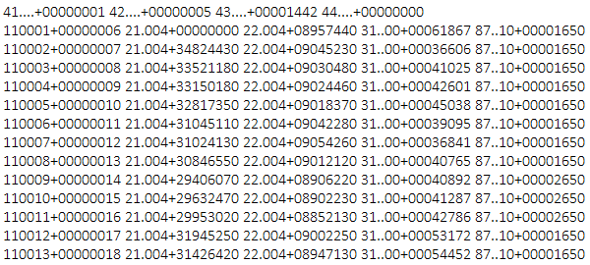
Рис.20. Вид файла с измерениями тахеометром марки Leica.

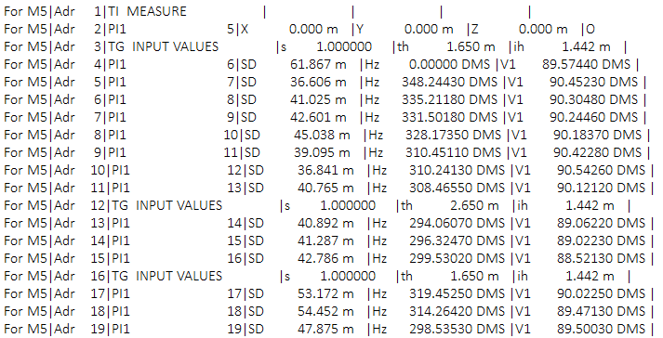
Рис.21. Вид файла с измерениями тахеометром марки Trimble.

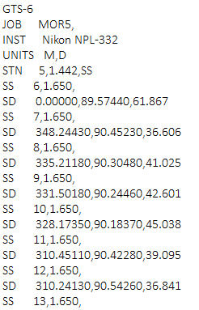
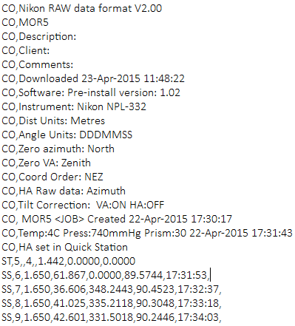

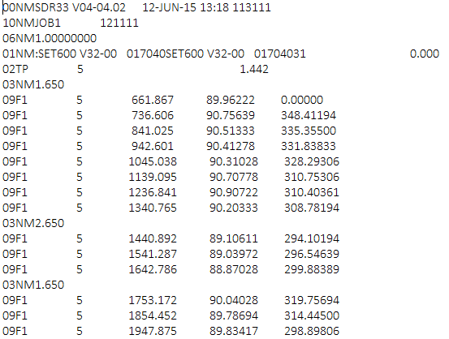

Рис.22. Вид файла с измерениями тахеометром марки Nicon.
Рис.23. Вид файла с измерениями тахеометром марки Topcon.

Рис.24. Вид файла с измерениями тахеометром марки Sokkia.

Для «сырых» данных полевых измерений необходимо выполнить предобработку, $L_{1}$-анализ и уравнивание. Наиболее оперативно это можно выполнить в программе «Credo_DAT», где можно также автоматически скомпоновать ведомости координат и поправок, оценки точности, каталог ПВО и.т.д. Наиболее удобными для чтения программой «Credo_DAT» являются форматы *.gre/*.sdr. (в данные форматы можно перезаписать любой другой файл измерений, для этого в программе «Редактор измерений» нужно нажать «сохранить как…» и выбрать в выпадающем списке *.sdr/*.gre).

Обработка данных в «Credo_DAT 3.х» производится по следующему алгоритму:
• «Файл» -> «Создать» -> «Проект» (либо нажать Ctrl+N)
• «Файл» -> «Импорт» -> «Из файла» -> «Настройки» (снять галочку с пункта «направлять измерения в журнал ПВО») -> Выбрать файл -> «ОК» (Рис.25). Должна появиться надпись: «Импорт успешно завершён». После этого необходимо зайти в меню «Установки» -> «Настройки» и выбрать нужные единицы измерения, точность представления данных, общие и пользовательские параметры; зайти в раздел «Данные» -> «Свойства проекта» и произвести настройку систем координат и учитываемых при расчёте поправок.

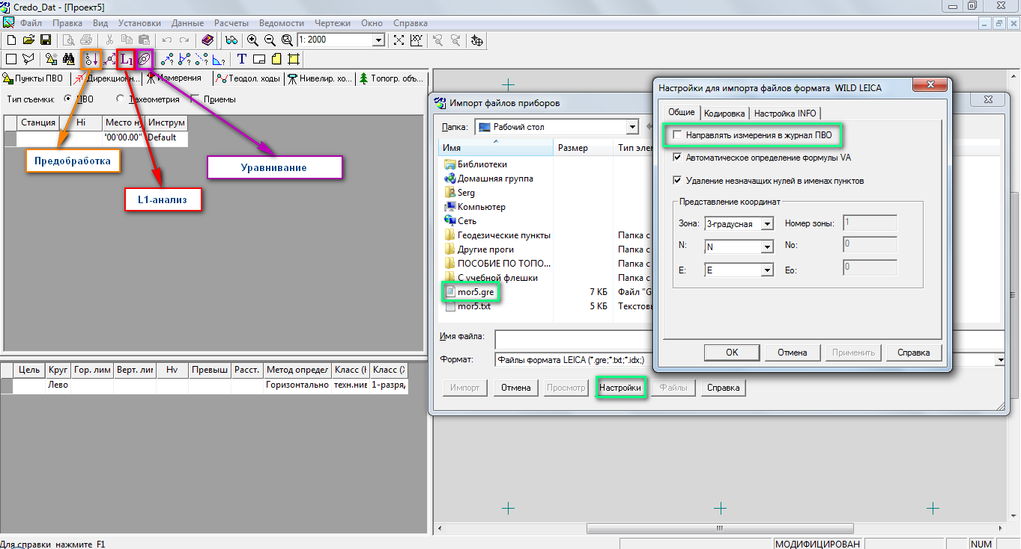
Рис.25. Импорт измерений в Credo_DAT.
• После импорта, измерения с электронного тахеометра будут разделены на станции (точки ПВО) и тахеометрию (измерения пикетов с каждой станции). Самое первое измерение со станции должно иметь отсчёт по горизонтальному лимбу 0ᵒ00’00’’ (если съёмка велась «в углах»), так как на каждой станции необходимо обнуляться на предыдущий пункт ПВО. Кроме того, нужно ввести координаты исходных пунктов ГГС, к которым привязана вся съёмка, и в разделе «Пункты ПВО» задать пунктам ГГС «тип XY и H» - исходные.
• Нажимаем «Предобработка». Суть предобработки заключается в подготовке данных к уравниванию, в это время вычисляются горизонтальные проложения и превышения, вводятся различные поправки (если это не было сделано в приборе): за кривизну Земли и вертикальную рефракцию, за редукцию направлений и линий на поверхность относимости и в плоскость проекции Гаусса — Крюгера. В результате предварительной обработки формируется ведомость приведенных направлений, горизонтальных проложений и превышений, которую можно посмотреть, перейдя в раздел «Ведомости» -> «Ведомость предобработки» / «Ведомость линий и превышений».
После предобработки в правом окне должна появиться иллюстрация нашей съёмки (исходные пункты будут обозначены жёлтыми треугольниками). Но подробности съёмки едва ли возможно будет разглядеть из-за чрезмерно большого размера шрифта. Уменьшить подписи номеров съёмочных пикетов и станций можно, задав команду: «Данные» -> «Свойства проекта» -> «Масштаб съёмки – 1:200».
• Далее жмём «$L_{1}-анализ$». Алгоритм L -анализа позволяет выявить грубые ошибки в углах, линиях и превышениях. Если их нет, выдается сообщение: «Грубых ошибок плановых и высотных измерений не обнаружено».
• Теперь следует произвести уравнивание, кликнув на значок «Выполнить уравнивание». Уравнивание выполняется программой параметрическим способом по методу наименьших квадратов. По результатам уравнивания выполняется полная оценка точности. Выдаются уравненные координаты определяемых пунктов сети с развернутой оценкой их точности, включая эллипсы погрешностей и их положение. Отдельно уравниваются высотные геодезические построения. Они представляют собой, при измерениях электронным тахеометром, ходы и другие схемы тригонометрического нивелирования. По результатам уравнивания формируются каталоги координат и высот пунктов геодезического построения, ведомости оценки точности плановых и высотных определений.
• Пришло время экспортировать уравненные измерения для дальнейшей обработки в программе AutoCAD Civil 3D по следующей цепочке: «Файл» -> «Экспорт» -> «AutoCAD (DXF)» -> «Экспорт» (рис.26). На этом работа с программой Credo_DAT завершена.
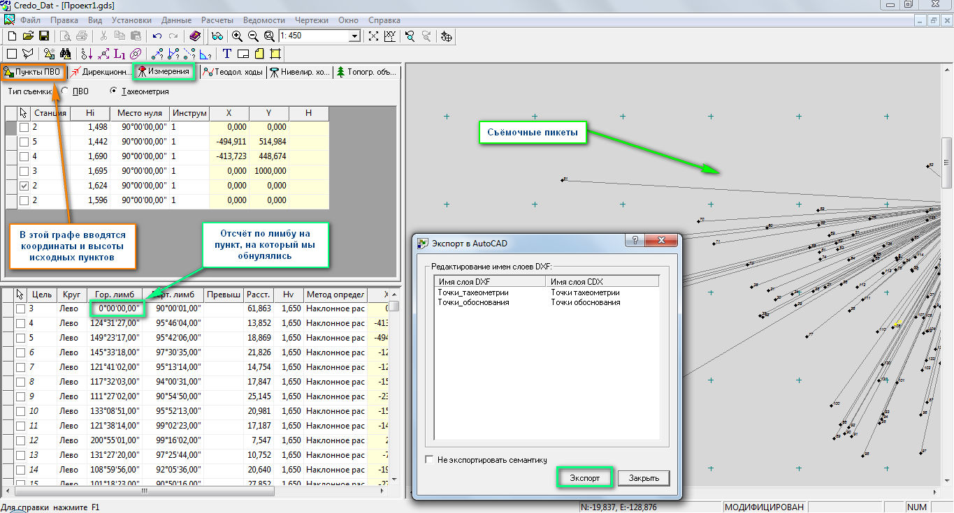
Рис.26. Экспорт измерений в формат DXF.

Перед началом работы в программе AutoCAD Civil 3D, её необходимо укомплектовать набором условных знаков ГУГК, а также настроить интерфейс программы наиболее удобным образом (например, заменить ленту на классический интерфейс AutoCAD, настроить цвета пространства модели – «ПКМ» -> «Настройка» -> «Цвета» -> «Экран» и.т.д.).
6.1. Загрузка библиотеки условных знаков в AutoCAD Civil 3D.

1. Запускаем "setup24062005" (рис.27), который находится в папке GUGK\ГУГК\Last SetUp Gugk (данный файл можно скачать практически с любого сайта, посвящённого изысканиям, например - http://geo-liga.ru).

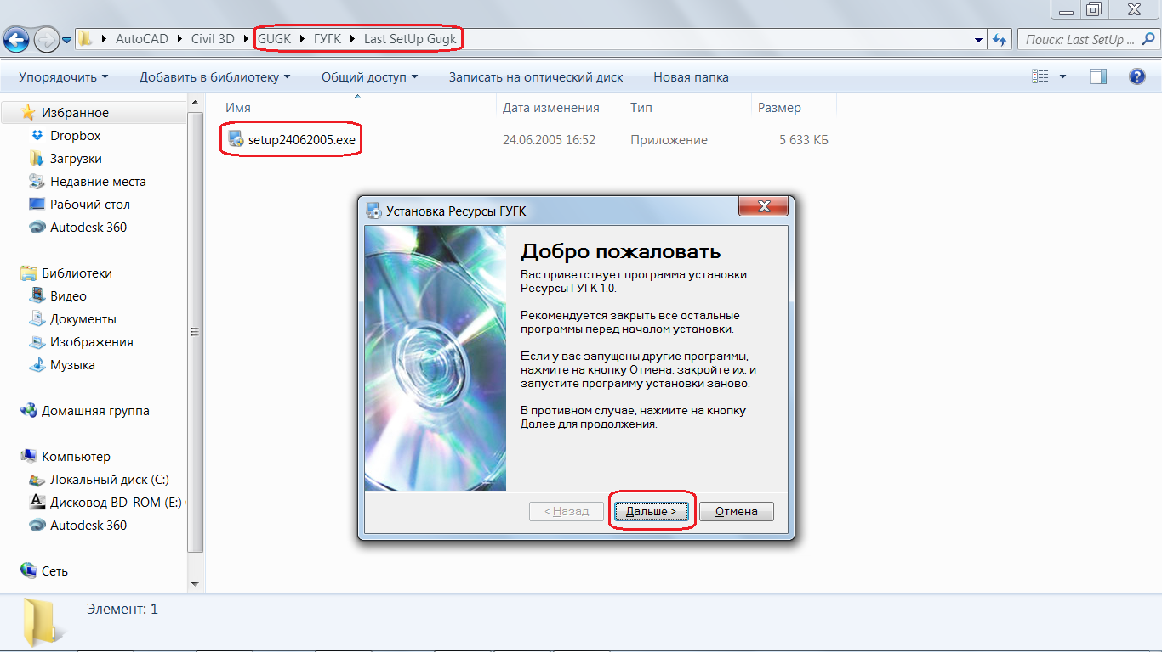
Рис.27. Запуск инсталлятора.

2. Копируем файл "gugk_500.mns" из папки GUGK\ГУГК\Last SetUp Gugk в папку GUGK\ГУГК\MNU (рис.28).

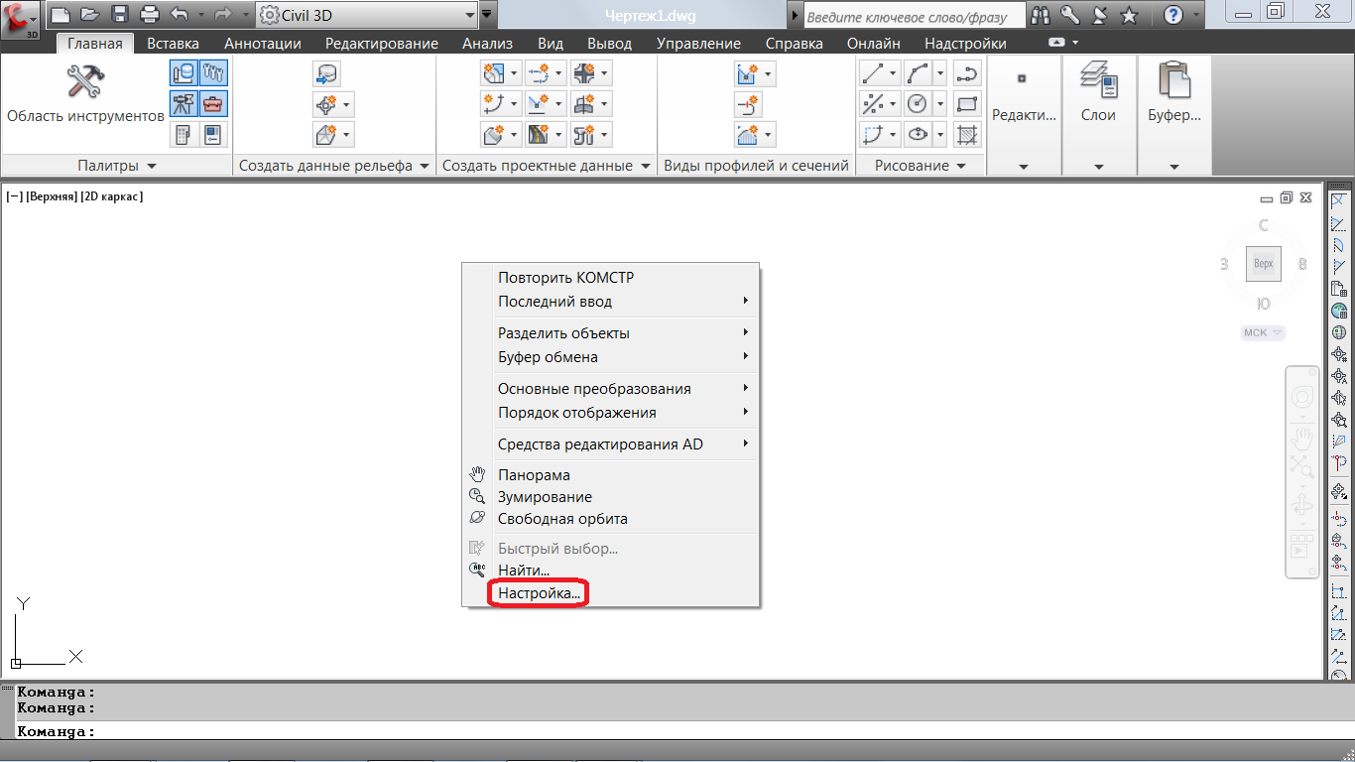
Рис.28. Копирование.

3. Открываем AutoCAD Civil 3D и, щёлкнув правой кнопкой мыши, открываем меню настроек (рис.29)

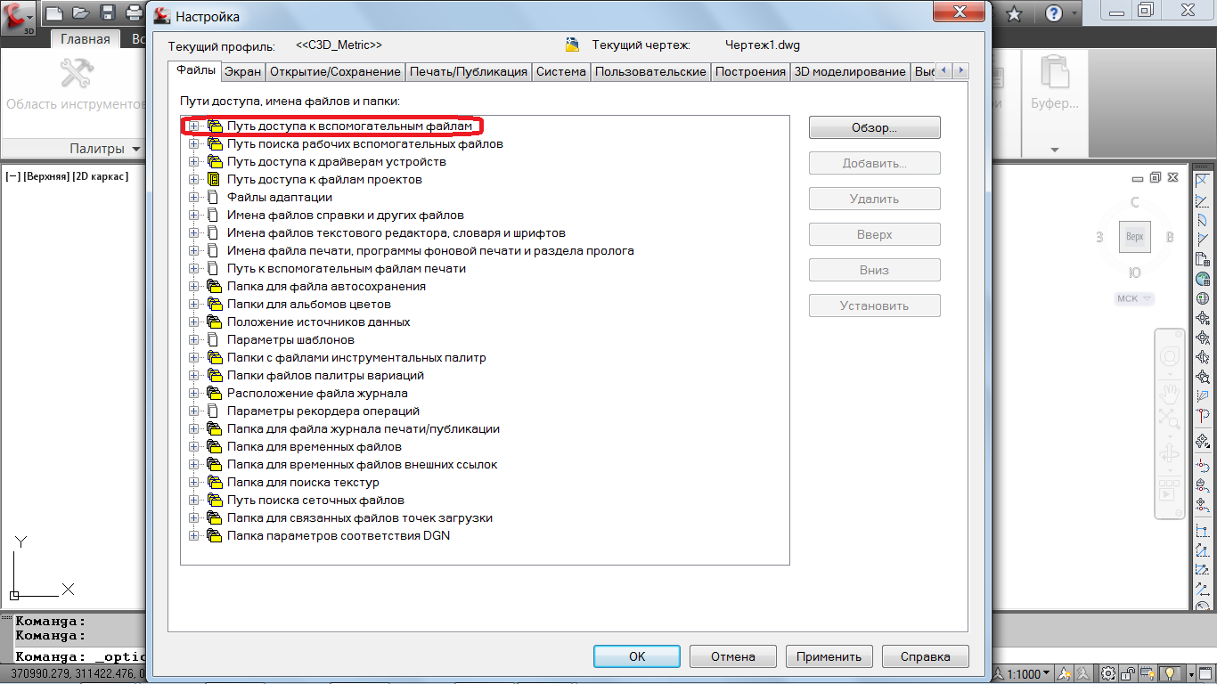
Рис.29. Меню настроек.

4. Выбираем во вкладке "ФАЙЛЫ" пункт "Путь доступа к вспомогательным файлам", нажимаем "+" (рис.30).

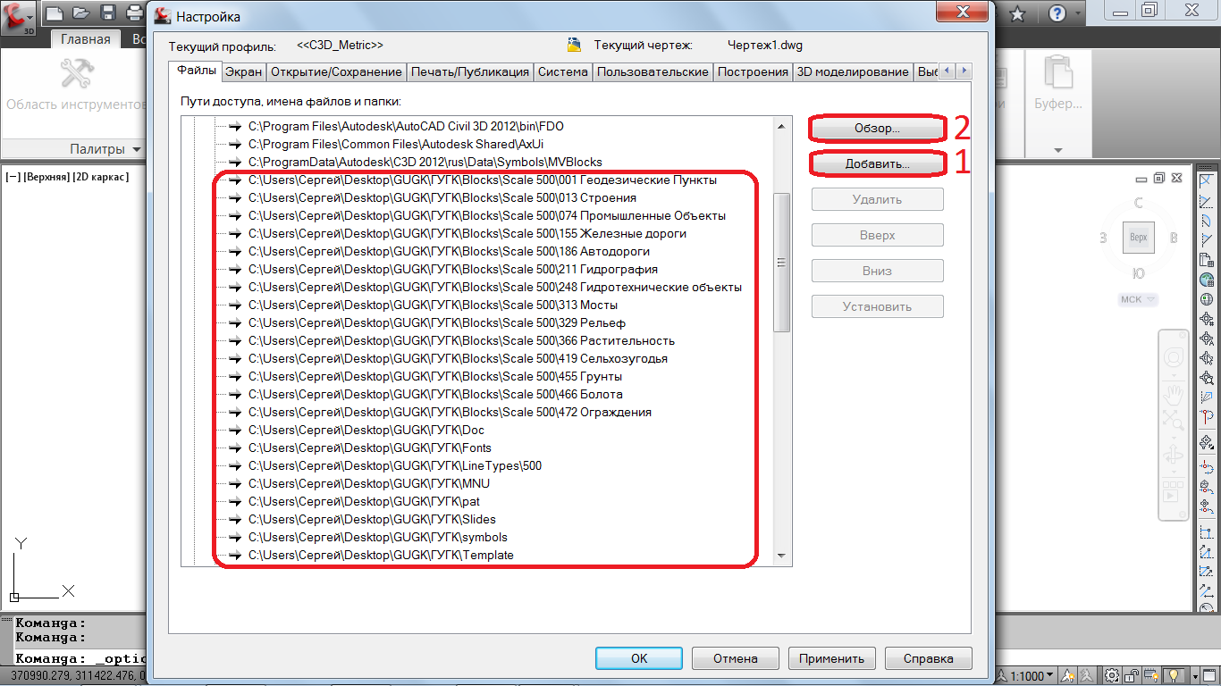
Рис.30. Меню добавления путей доступа к вспомогательным файлам.

5. Нажимаем "Добавить", потом "Обзор", и поочерёдно прописываем пути к элементам условных знаков, которые лежат в папке GUGK\ГУГК\Blocks\Scale 500

6. Папку "Slides" перемещаем вверх, чтобы путь к ней находился в самом начале подгружаемого блока, жмём "ОК" (рис.31).

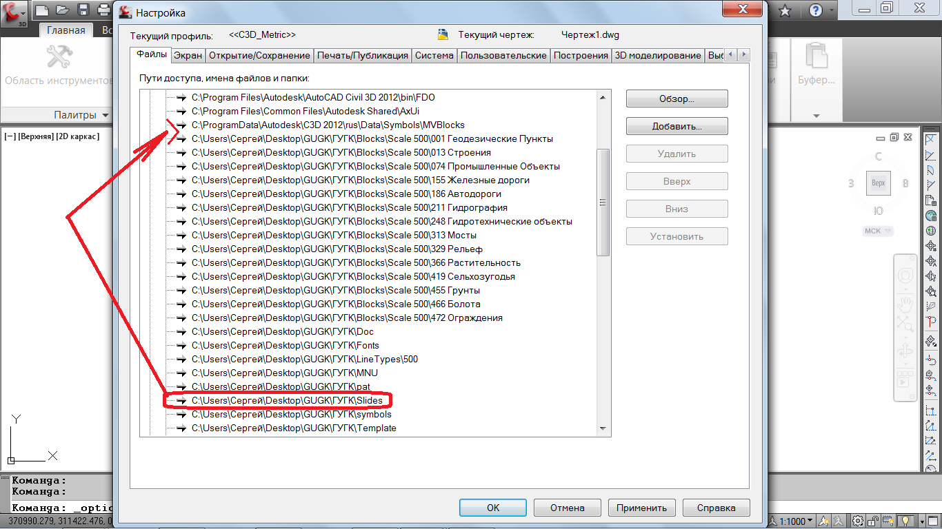
Рис.31. Настройка пути доступа к вспомогательным файлам.

7. Открываем "Интерфейс пользователя" (рис.32).

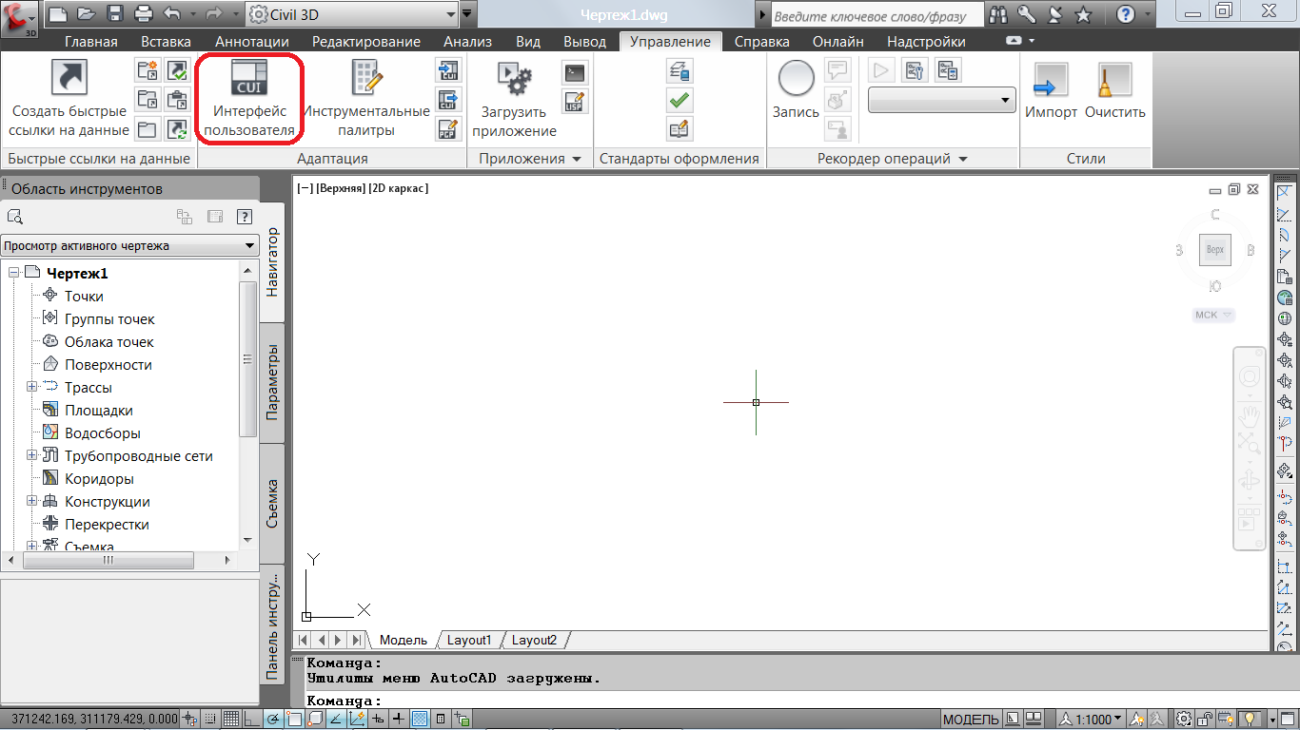
Рис.32. Открытие интерфейса пользователя.

8. Находим пункт "Файлы частичой адаптации" и жмём на нём правой кнопкой мыши, выбираем "Загрузить файл частичной адаптации" (рис.33,34).

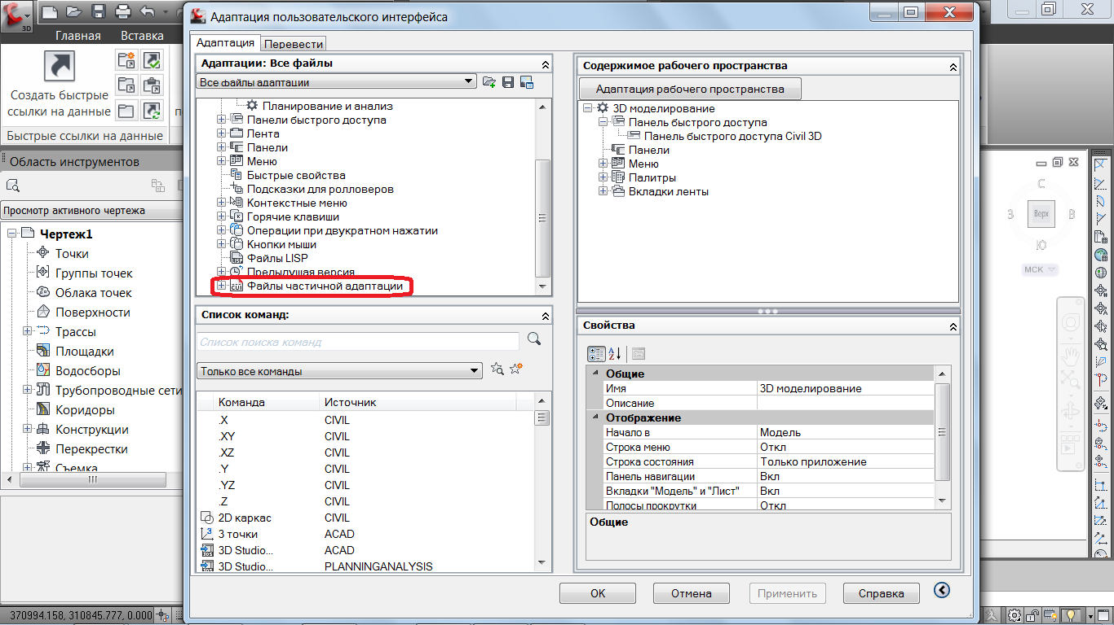
Рис.33. Запуск файла частичной адаптации.

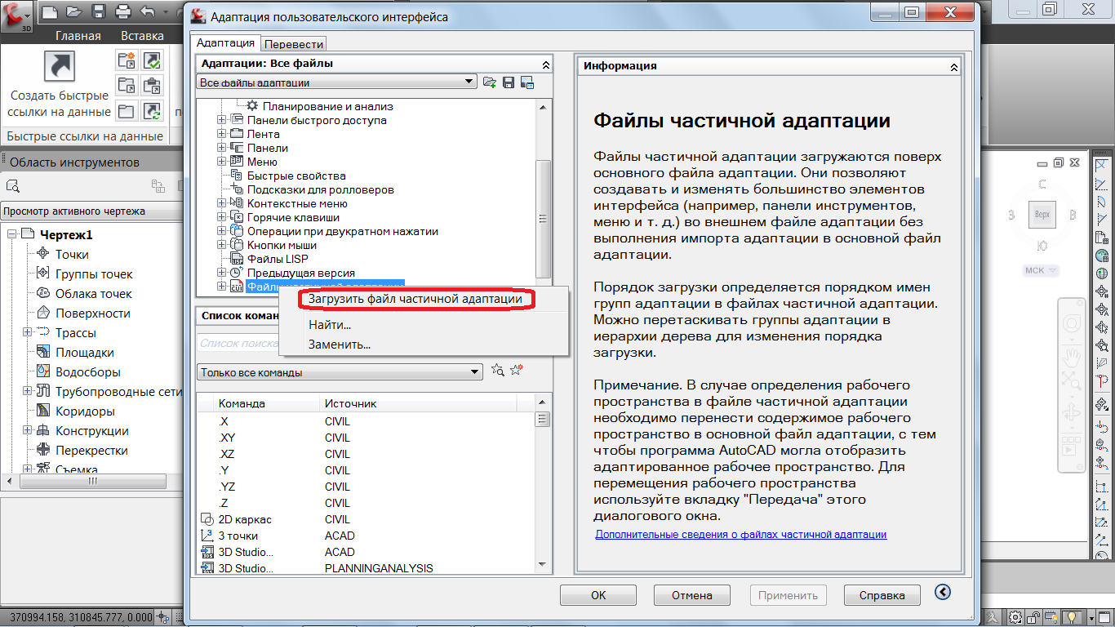
Рис.34. Загрузка файла частичной адаптации.

9. Выбираем файл "gugk_500.mns", жмём "Открыть" (рис.35,36).

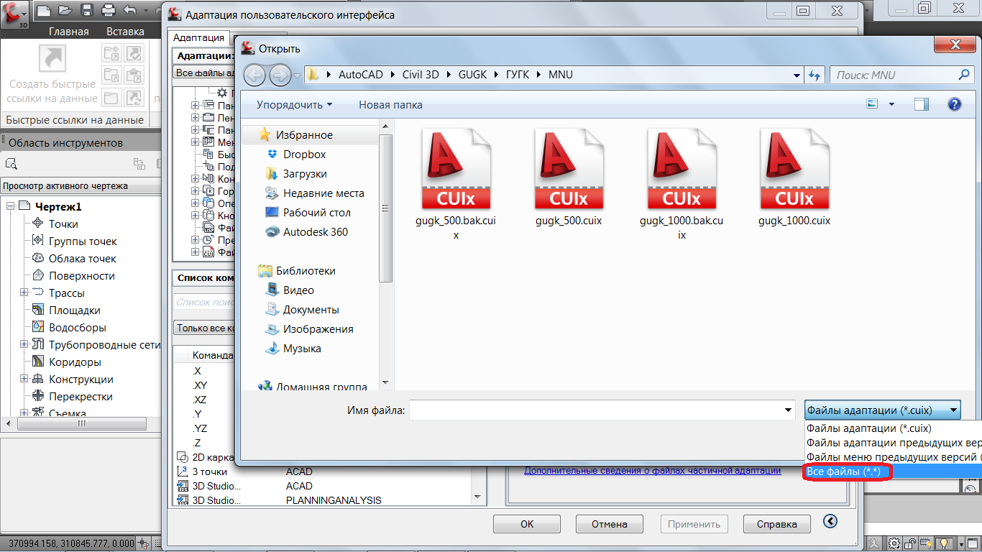
Рис.35. Поиск файла *.mns.

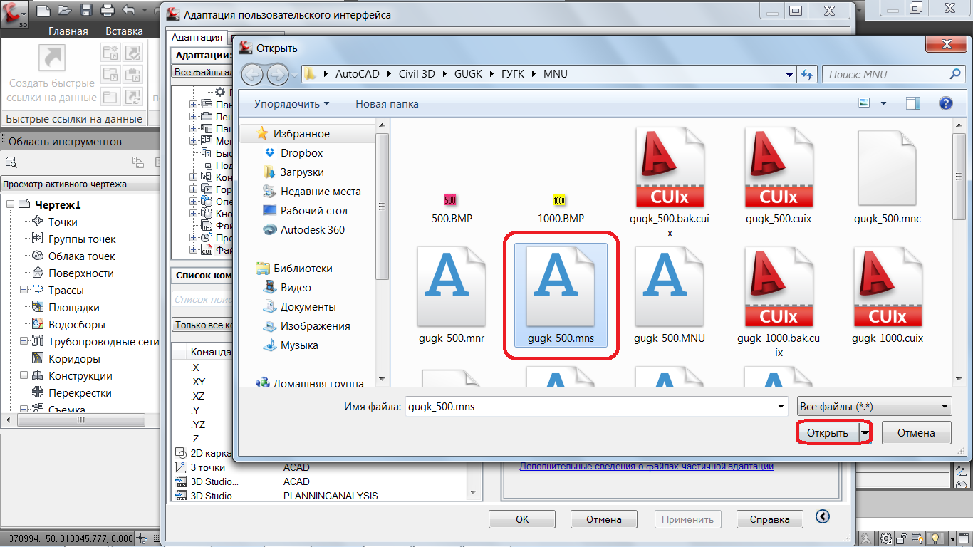
Рис.36. Открытие файла *.mns.

10. Далее жмём "ОК", потом "Применить" (рис.37).

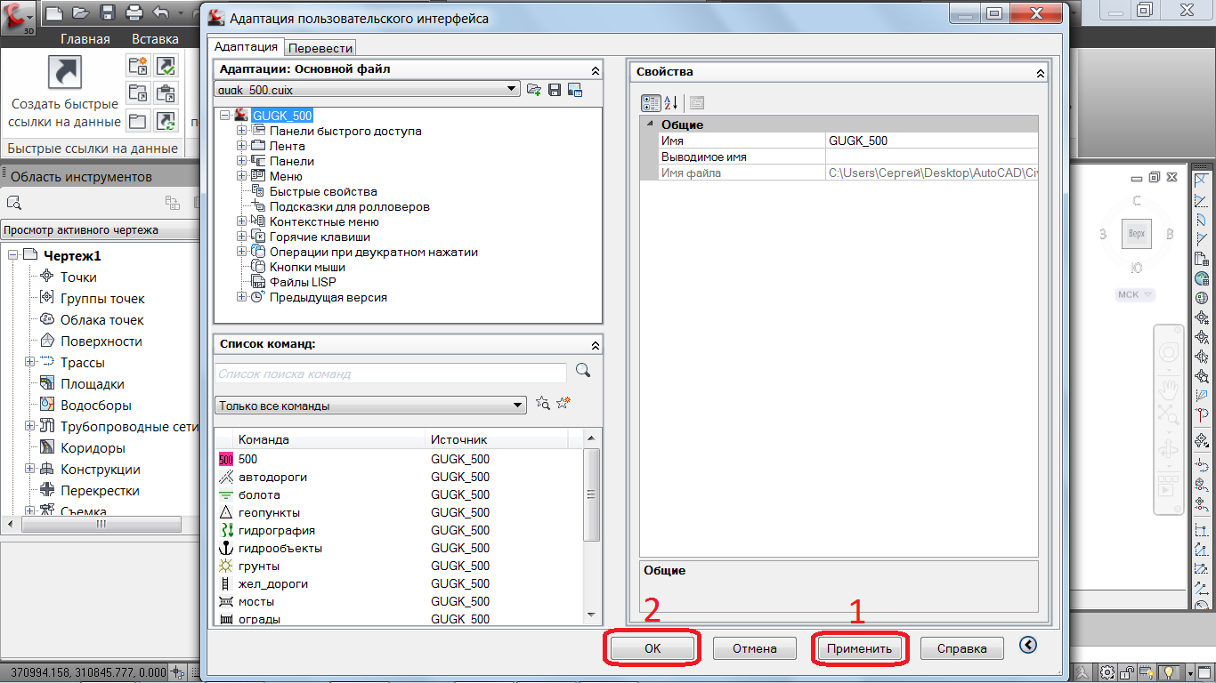
Рис.37. Адаптация интерфейса пользователя.

11. На экране должна появиться панель инструментов (рис.38).

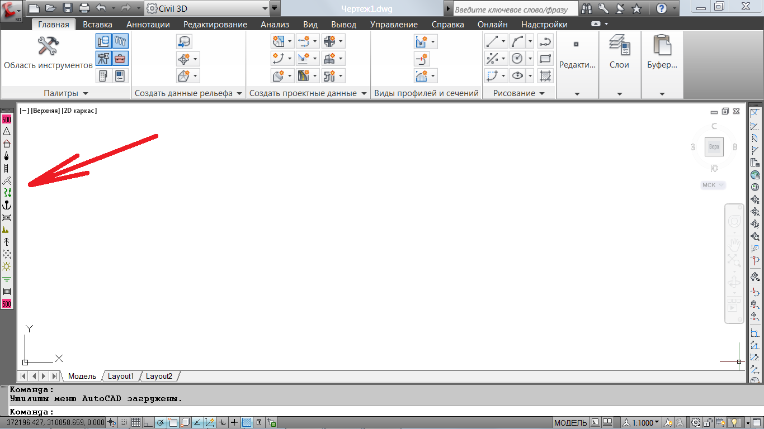

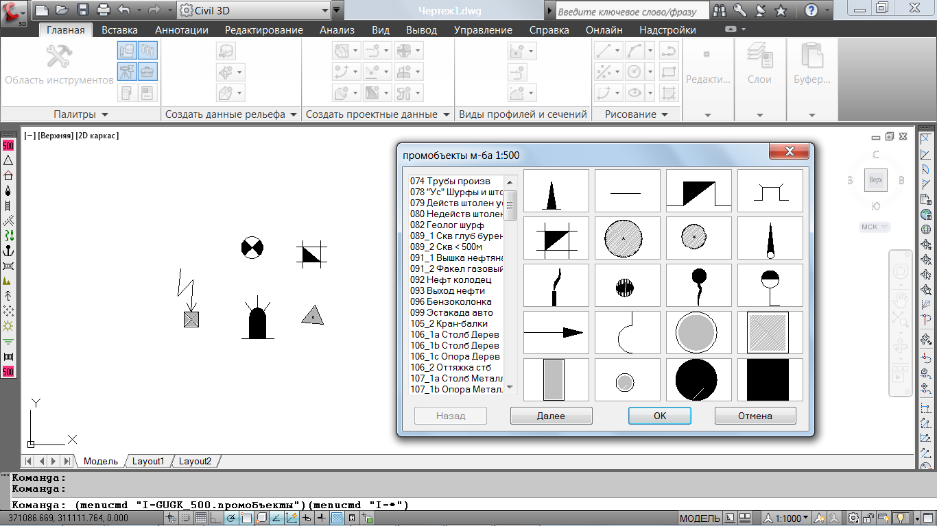
Рис.38. Панель инструментов.
6.2. Вычерчивание ЦТП в программах AutoCAD Civil 3D и GeoniCS.

Существует очень большое количество алгоритмов создания топографических планов и простых чертежей в AutoCAD, мы рассмотрим один из них:
• Открываем AutoCAD Civil 3D, кликаем на логотип в верхнем левом углу экрана: «Создать» -> «Чертёж» -> выбираем шаблон *.dwt в метрических единицах.
Если выходной план должен быть оформлен на топографическом планшете соответствующего размера (1:500, 1:1000, 1:2000 – 50Х50 см; 1:5000 – 40Х40 см), то создаётся шаблон с рамкой и видовым экраном на пространстве листа (опять же, в метрических единицах) или, если территория съёмки не выходит за рамки одного топографического планшета, накладывают готовый планшет на ЦТП (цифровой топографический план).

Создание собственного шаблона планшета производится следующим образом (рис.39): ○ Открываем стандартный шаблон в метрических единицах.
○ Копируем рамку топографического планшета на пространство листа.
○ Настраиваем размер листа так, чтобы рамка 50Х50 см (40Х40 см) вместе с зарамочным оформлением полностью там помещалась (для этого щёлкаем на вкладку «Лист 1» в нижнем левом углу экрана правой кнопкой мыши -> «Диспетчер параметров листов» -> «Редактировать» -> Имя «DWG to PDF» -> Формат листа «А1 (594Х841 см)» -> Масштаб листа «1:1000» -> Ориентация «Книжная» -> «ОК»).
○ Помещаем рамку в центре листа (Выделяем планшет вместе с с зарамочным оформлением -> вводим команду «Перенести» -> Зажимаем Shift+ПКМ -> «Центр между точками» -> одна точка в левом верхнем углу РАМКИ ПЛАНШЕТА, другая – в правом нижнем -> Shift+ПКМ -> «Центр между точками» -> одна точка в левом верхнем углу ПРОСТРАНСТВА ЛИСТА, другая – в правом нижнем).
○ Масштабируем так, чтобы размеры рамки планшета были 500Х500 мм, так как в параметрах листа был выбран масштаб 1:1000 (Выделяем планшет вместе с зарамочным оформлением -> вводим команду «Масштаб» -> Shift+ПКМ -> «Центр между точками» -> одна точка в левом верхнем углу ПРОСТРАНСТВА ЛИСТА, другая – в правом нижнем -> вводим коэффициент «2», т.е. увеличиваем масштаб в 2 раза).
○ Создаём видовой экран внутри рамки планшета (вводим команду «Видовые экраны» -> «Стандартные конфигурации - один» -> «ОК» -> первая точка в левом верхнем углу РАМКИ ПЛАНШЕТА (без зарамочного оформления), вторая – в правом нижнем). Масштаб видового экрана ставим 1:2_1
○ Производим различные настройки (веса линий, слои и.т.д.), которые мы хотели бы сохранить в шаблоне.
○ Сохраняем шаблон («Файл» -> «Сохранить как…» «***.dwt» -> «Сохранить» -> «Единицы измерения – метрические» -> «ОК»).
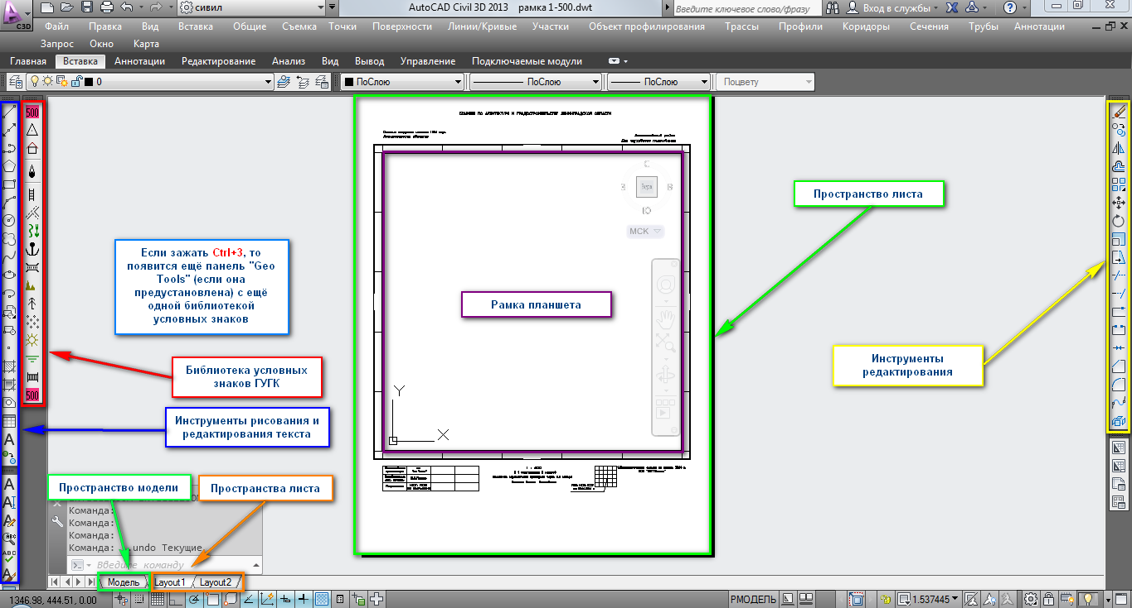
Рис.39. Интерфейс программы AutoCAD Civil 3D c шаблоном топографического планшета.
• «Файл» -> «Открыть» -> «<filename>.dxf». На экране должны появиться съёмочные точки с указанием их номера (имени) и отметки.
• Теперь нужно построить по высотным отметкам рельеф. В программе AutoCAD Civil 3D или GeoniCS это производится посредством создания поверхности и придания ей соответствующего оформления в виде горизонталей.

Алгоритм построения цифровой модели рельефа в AutoCAD Civil 3D:
○ «Общие» -> «Область инструментов». Открывается панель инструментов, если она не была открыта при запуске программы.
○ «Точки» -> «Создать» -> «Преобразовать точки в AutoCAD» -> Зажимаем Enter, пока все точки не преобразуются (рис.40).

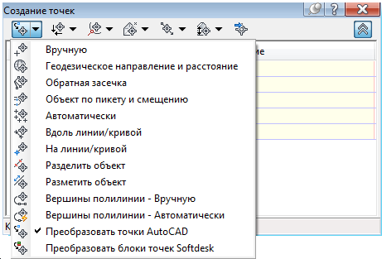
Рис.40. Преобразование точек в AutoCAD.

○ «Поверхности» -> «Создать поверхность» -> Задаём имя поверхности и жмём «ОК»
○ «<Имя поверхности>» -> «Определение» -> «Группы точек» -> «Добавить» (рис.41)

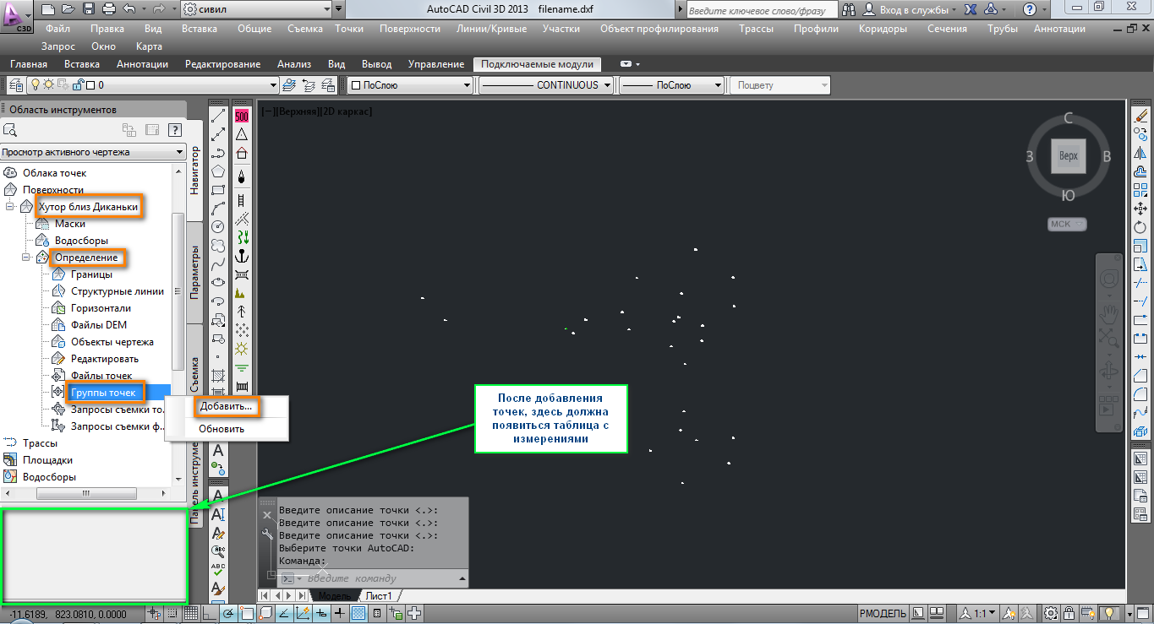
Рис.41. Определение поверхности группой точек.

○ «<Имя поверхности>» -> «Редактировать стиль поверхности» -> В графе «Отображение» делаем основные и вспомогательные горизонтали видимыми, задаём им цвет и вес линий -> В графе «Горизонтали» задаём основной и вспомогательный интервал -> Делаем горизонтали сглаженными: «Сглаживание горизонталей» -> «Гладкие горизонтали – истина» -> «Сглаживание горизонтали – больше» (внизу таблицы). Там же можно настроить и отображение бергштрихов.
○ «Общие» -> «Добавить метки» -> «Объект – поверхность» -> «Тип метки – горизонталь (одна или несколько)» -> «Добавить» -> Отмечаем нужные горизонтали и редактируем их отображение во вкладке «Свойства» (нужно убрать линию, соединяющую горизонтали, и увеличить их аннотативный масштаб). Построение рельефа завершено.
• Далее вычерчиваем ситуацию с помощью точечных, линейных и площадных условных знаков (рис.42). Необходимо соответствующим образом соединить точки тахеометрии, руководствуясь полевым абрисом.
Как уже было сказано выше, для вычерчивания топографического плана в условных знаках, нужно подгрузить библиотеку ГУГК (или ГРИИ, если требуются именно она), можно воспользоваться библиотекой условных знаков, входящих в комплект самого AutoCAD Civil 3D. При вычерчивании плана необходимо руководствоваться документом «Условные знаки для топографических планов масштаба 1:500, 1:1000, 1:2000, 1:5000» и в соответствии с требованиями к созданию ЦММ.

• Заключительным этапом является оформление топографического плана на планшете, если он требуется (для этого нужно скопировать всю съёмку в нужный метрический шаблон и расположить в видовом экране на пространстве листа, либо просто вставить рамку планшета в пространство модели и ориентировать съёмку согласно масштабу и системе координат). На этом этапе необходимо внимательно следить за тем, чтобы масштаб топографического плана, приготовленного для печати, точно соответствовал целевому. «Файл» -> «Публикация в DWF» -> Выбираем тот лист, который мы будем отправлять на печать -> «Публикация в PDF» (в верхнем левом углу экрана) -> «Публикация». Должен открыться файл в формате *.pdf с готовым топографическим планом.
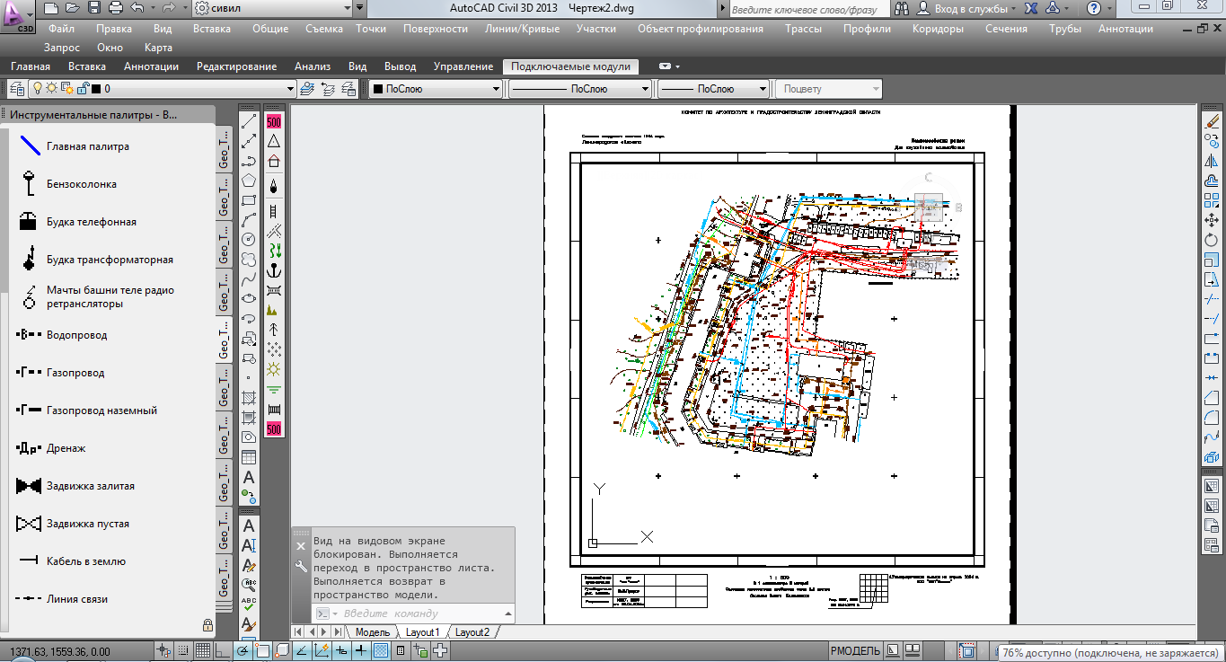
Рис.42. Окно AutoCAD Civil 3D с модулем GeoTools и условными знаками ГУГК.

6.2.1. Вычерчивание ситуации в программе GeoniCS

Функционал данной надстройки позволяет на основе уравненных геодезических измерений создать цифровую модель местности и рельефа, а также оформить готовый план на топографическом планшете.
Для начала работы над вычерчиванием ситуации, необходимо зайти в меню условных знаков и утилит: «Навигатор GeoniCS» -> «Ситуация» -> «Знаки». Далее выбираем нужный нам условный знак (точечный, линейный или площадной) (рис.43) и соединяем пикетные точки.
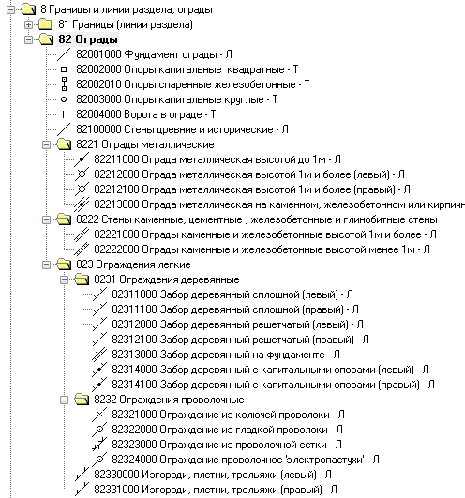
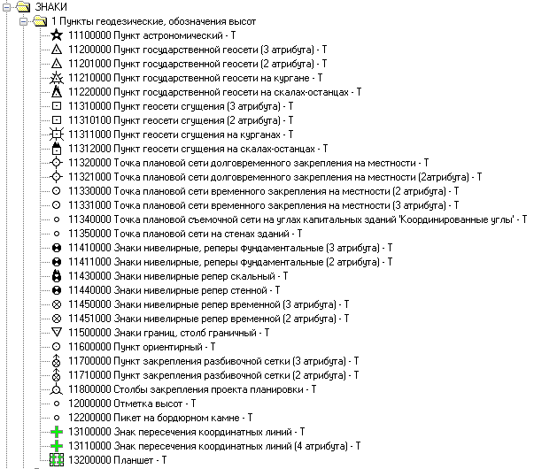

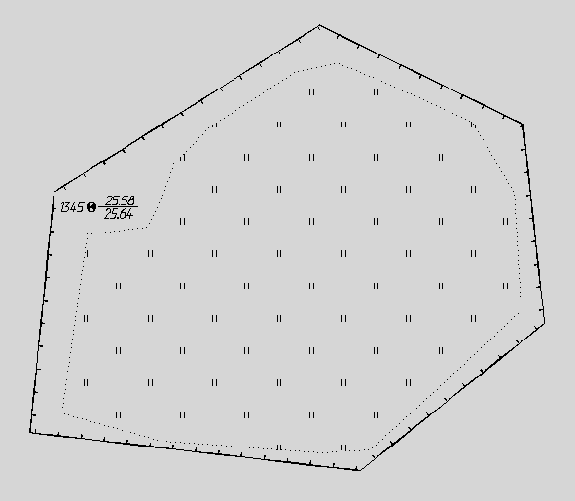
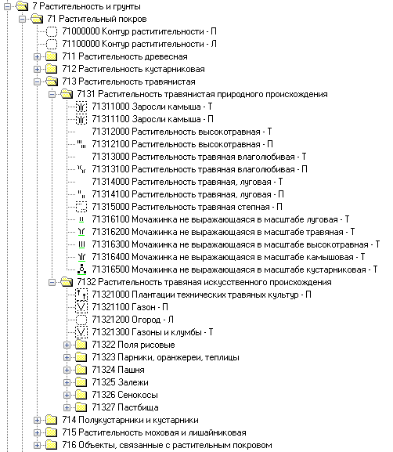
Рис.43. Точечные, линейные и площадные условные знаки в GeoniCS.

После того как всем пикетным точкам присвоен условный знак и ситуация местности соответствующим образом вычерчена, можно добавить текстовый компонент и оформить план на планшете.
Добавление текста: ввести в командную строку «Текст» -> Задать местоположение и угол поворота текста -> Ввести нужный текст.
Оформление на планшете: зайти в меню «Навигатор GeoniCS» -> «Ситуация» -> «Топознаки» -> «Оформление топопланшетов» -> Выбрать шаблон -> Ввести данные о местности, где велась съёмка и параметры планшета -> Задать границы планшета -> Нажать «Да» -> Отредактировать текстовые стили на готовом планшете и ввести нужные масштаб плана (рис.44).

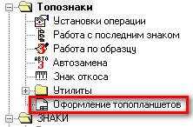
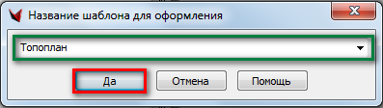

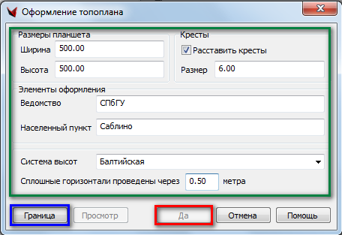
Рис.44. Порядок оформления плана на планшете.

6.2.2. Построение и редактирование ЦМР в программе GeoniCS

GeoniCS — это программный продукт, работающий на платформе AutoCAD Civil 3D либо AutoCAD и являющийся наиболее удобным для построения и редактирования цифровой модели рельефа по сравнению с встроенной функцией построения ЦМР в AutoCAD Civil 3D (комплексная и гибкая система построения и редактирования поверхности TIN и горизонталей за счёт большого количества поддерживаемых исходных данных и настроек для построения ЦМР, отсутствие острых углов при построении горизонталей и.т.д.).

Порядок построения ЦМР в GeoniCS:
Открыть файл со съёмочными точками и зайти в раздел «Навигатор GeoniCS» -> «GeoniCS» -> «Проводник проекта» (рис.45).

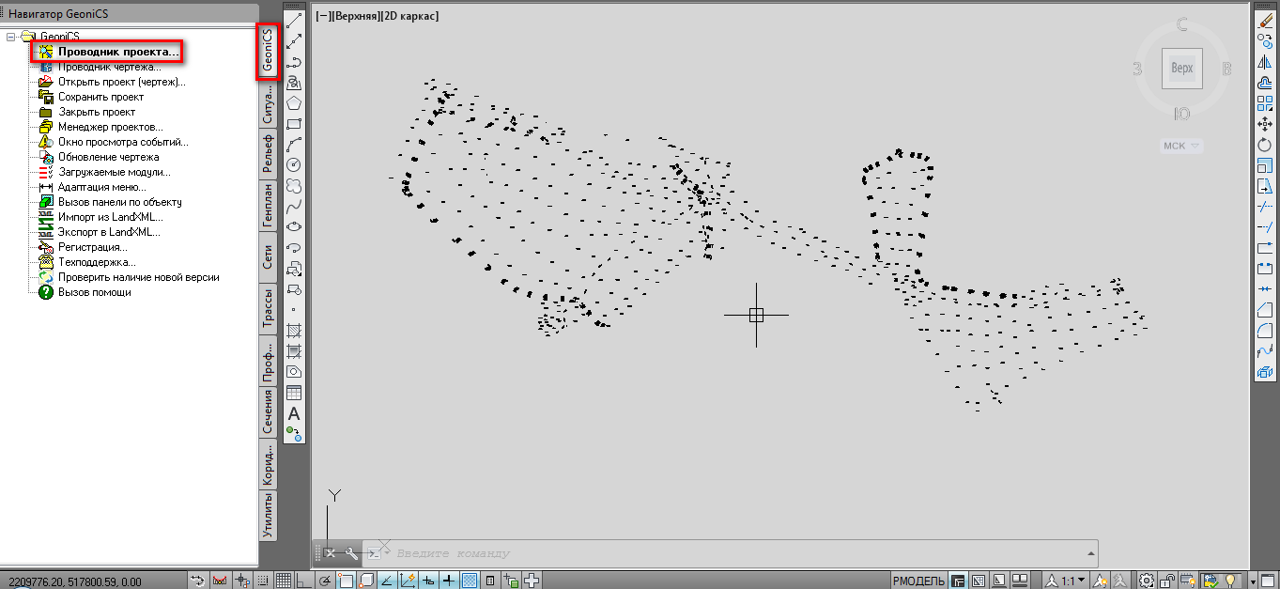
Рис.45. Открытие раздела «Проводник проекта».

Зайти во вкладку «Объекты» -> «Поверхность» -> «Создать поверхность», как это показано на рис.46.
Написать название для создаваемой поверхности и описание, нажать «Да» (рис.47).
Зайти в раздел «Навигатор GeoniCS» -> «Рельеф» -> «Геоточки» -> «Создать по примитивам» -> «Текст» (рис.48). Стоит отметить, что создать геоточки для построения поверхности можно и другими способами, однако способ построения по примитивам является наиболее простым.

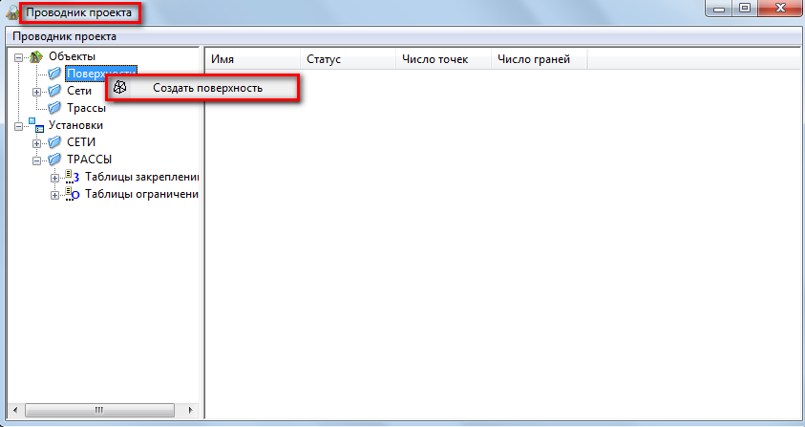
Рис.46. Создание поверхности для добавления в её атрибуты геоточек.

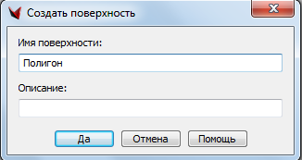
Рис.47. Ввод описания создаваемой поверхности.

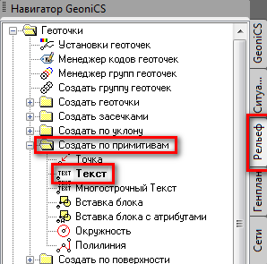
Рис.48. Выбор способа создания геоточек.
Выделить на чертеже съёмочные точки с текстовым описанием (примитивы), по которым предполагается построить рельеф, затем зажать клавишу «Enter» (рис.49). Перед тем, как выделить примитивы для построения ЦМР, необходимо удалить пикеты со значением высоты, не соответствующей действительности, т.е. «нерельефные пикеты» (обычно, это контура зданий и сооружений, снятые в безотражательном режиме).
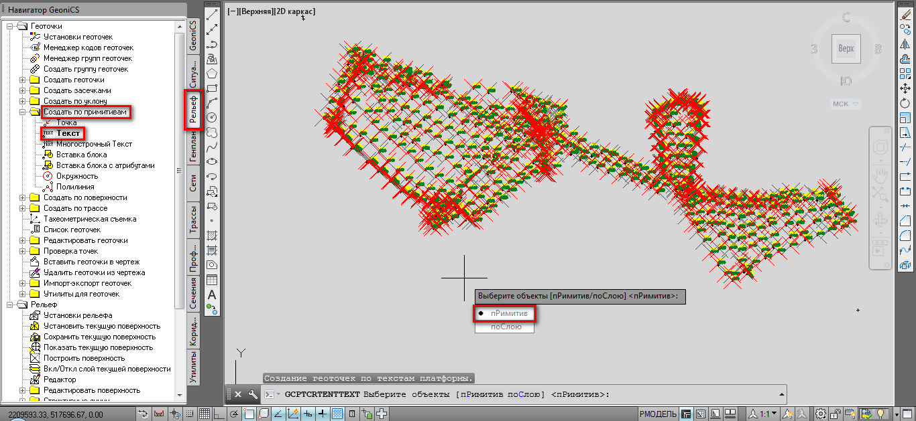
Рис.49. Выбор точек для построения ЦМР.

Если пользователем не были изменены настройки шрифта и цвета подписей, то геоточка должна выглядеть как на рис.50.
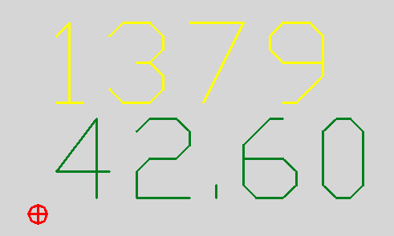
Рис.50. Геоточка.

Объединить созданные геоточки в группу: раздел «Навигатор GeoniCS» -> «Рельеф» -> «Создать группу геоточек» (рис.51).
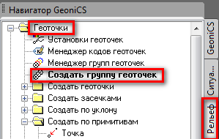
Рис.51. Объединение геоточек в группу.
Ввести описание создаваемой группы геоточек: «Создать группу» -> Ввести имя -> «Да» -> «Да» (рис.52).

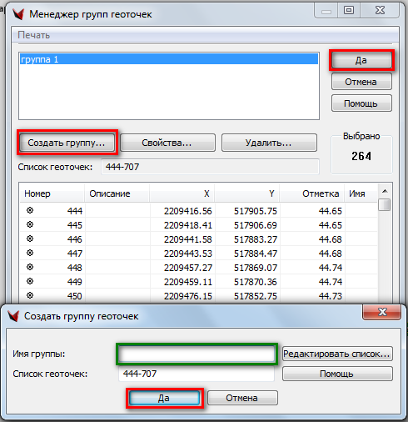
Рис.52. Создание группы геоточек.

Добавить группу геоточек в созданную поверхность: «Проводник проекта» -> «Поверхности» -> <имя поверхности> -> «Данные TIN» -> «Группы геоточек» -> «Добавить группу геоточек» (рис.53).

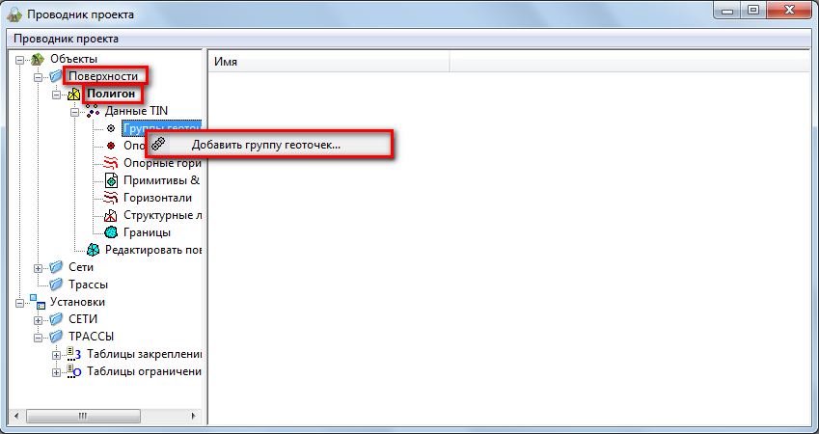
Рис.53. Добавление группы геоточек в атрибуты поверхности.

Выбрать группу геоточек для добавления в атрибуты поверхности, как на рис.54.

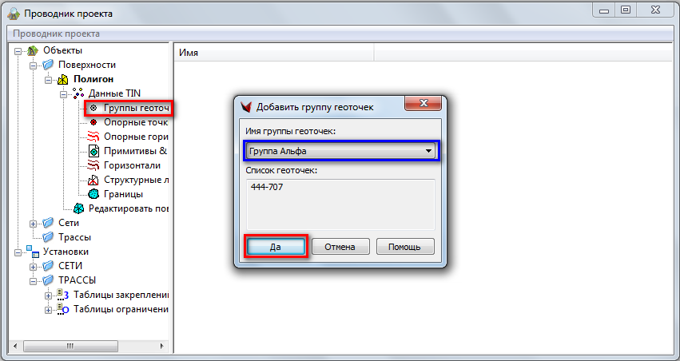
Рис.54. Выбор группы геоточек.

Нажать «Рельеф» -> «Построить поверхность», затем настроить свойства поверхности, нажать «Да» (рис.55).

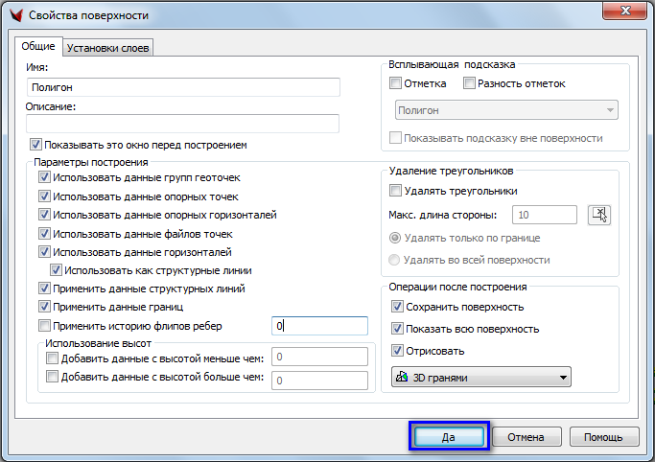
Рис.55. Настройка свойств поверхности.

Получившаяся поверхность TIN должна выглядеть как на рис.56.

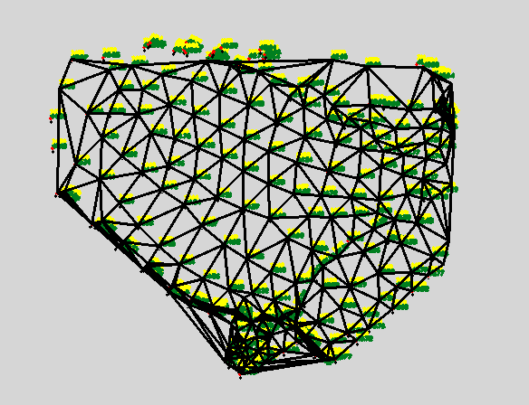
Рис.56. Поверхность TIN, построенная по геоточкам.

Создать горизонтали: «Навигатор GeoniCS» -> «Рельеф» -> «Создать горизонтали» -> Выбрать поверхность -> Произвести необходимые настройки отображения -> нажать «Да» (рис.57).

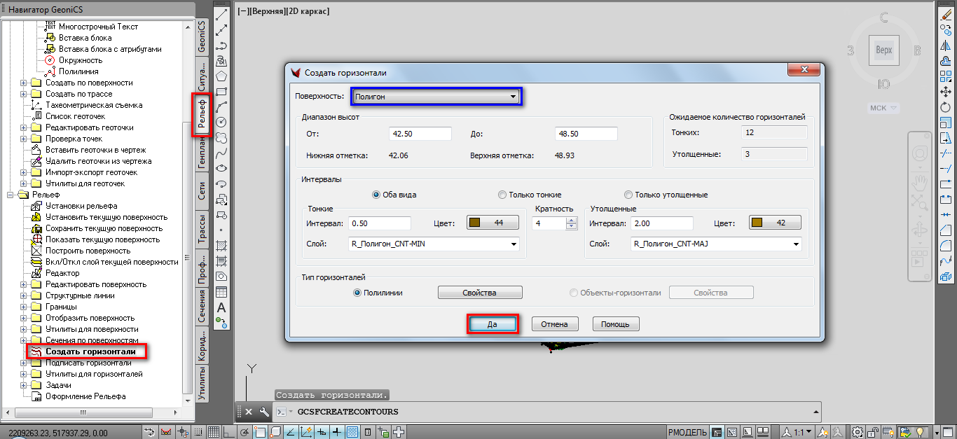
Рис.57. Настройки отображения горизонталей.

Горизонтали, построенные по поверхности TIN будут выглядеть как на рис.58.

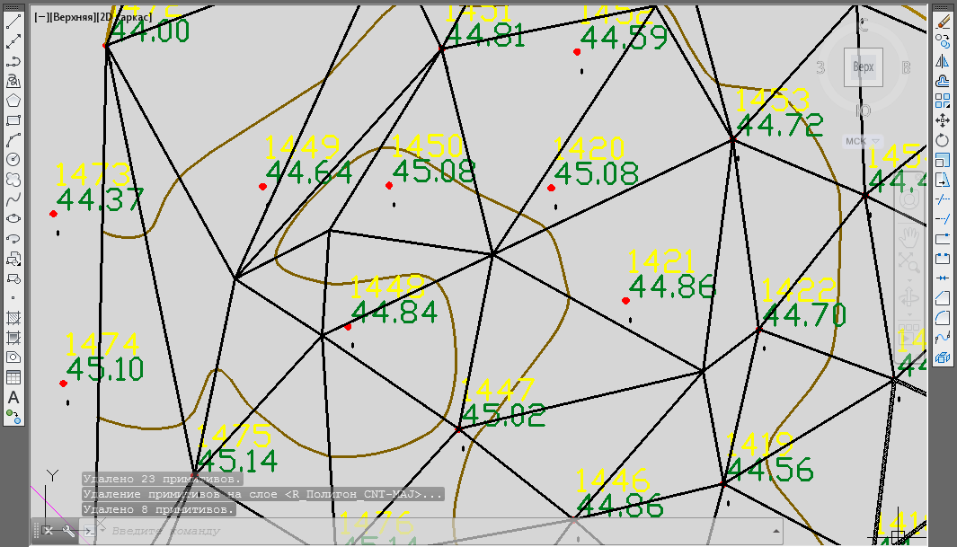
Рис.58. Горизонтали, построенные на основе поверхности TIN.

В некоторых местах горизонтали могут пересекаться или иметь неправильную, по мнению картографа, форму. В таких случаях можно воспользоваться редактором горизонталей. Алгоритм: «Навигатор GeoniCS» -> «Рельеф» -> «Редактор» -> Выбрать слой, из которого будет импортирована поверхность -> Произвести все остальные настройки -> Нажать «Да» (рис.59).

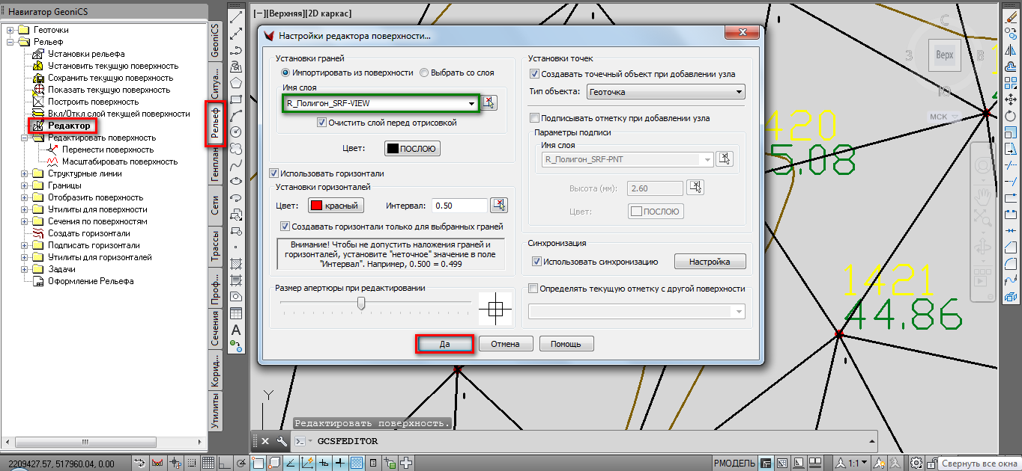
Рис.59. Настройки редактора поверхности.

Чаще всего, при редактировании горизонталей пользуются функциями изменения значения соседних отметок («Навигатор GeoniCS» -> «Рельеф» -> «Редактор» -> «Отметка» -> Задать новое значение высоты -> Нажать «Да») и перемещением узлов модели TIN («Навигатор GeoniCS» -> «Рельеф» -> «Редактор» -> «Перемещение» -> Выбрать узел для перемещения) (Рис.60,61).

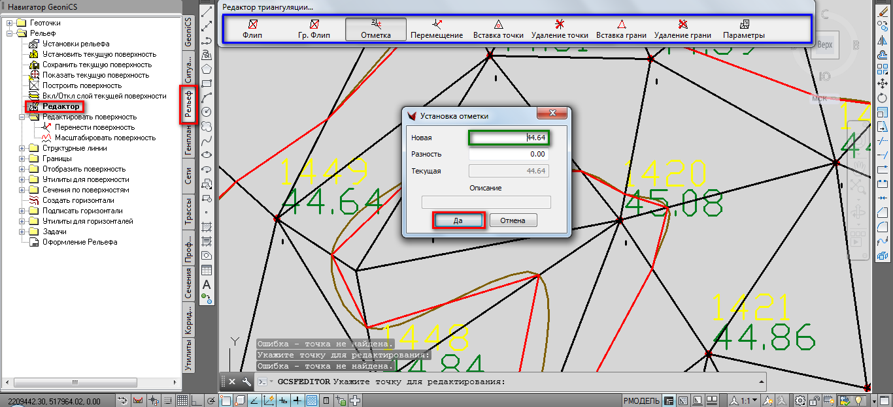
Рис.60. Редактирование соседних отметок для изменения расположения горизонталей.

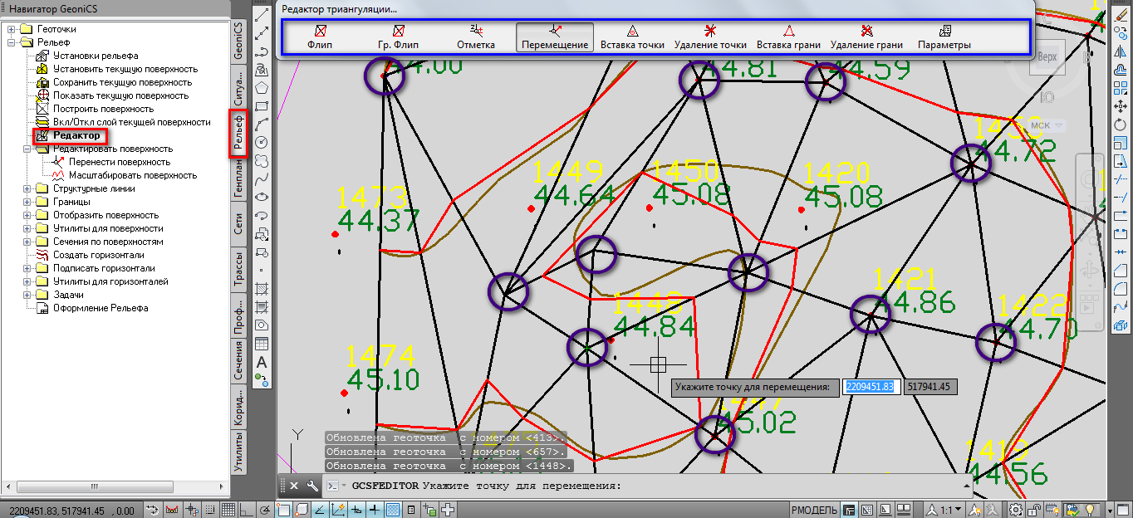
Рис.61. Редактирование узлов триангуляционной модели.

По завершении редактирования нужно заново построить горизонтали, удалив при этом старые (эта операция производится автоматически при каждом повторении процесса создания горизонталей на основе одной и той же поверхности).

Теперь остаётся только подписать горизонтали (Рис.62) и добавить бергштрихи: «Навигатор GeoniCS» -> «Рельеф» -> «Подписать горизонтали» -> «Подписать вручную/автоматически» -> Задать цвет подписи, шрифт и высоту текста -> Нажать «Да». Также необходимо добавить к горизонталям бергштрихи («Утилиты горизонталей» -> «Добавить бергштрихи»). Общий вид построенных горизонталей с подписями и бергштрихами показан на рис.63.

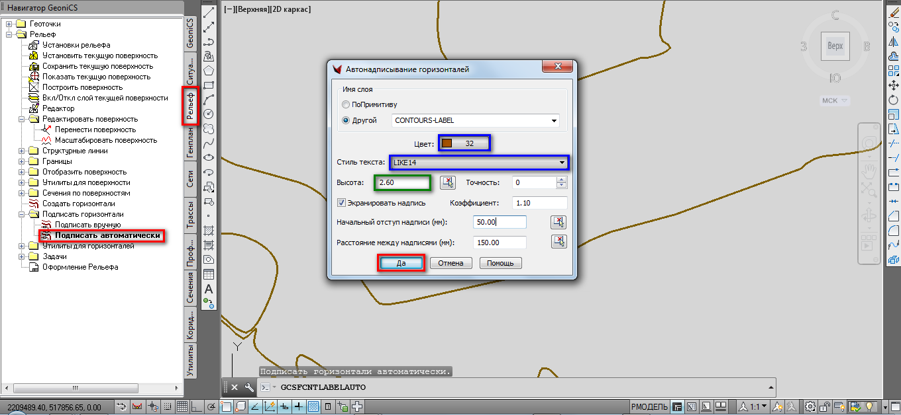
Рис.62. Настройка подписи горизонталей.

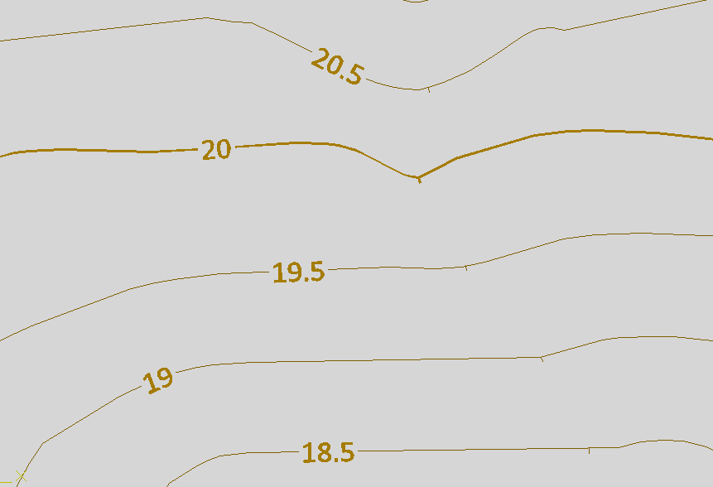
Рис.63. Конечный вид построенных горизонталей с подписями и бергштрихами.

6.3. Обработка полевых измерений в программе TopoCAD.

Импорт измерений
- Прежде всего, необходимо произвести настройки системы и проекта (для каждого пользователя они индивидуальны). После чего нажать кнопку «Создать новый документ» (рис.64).
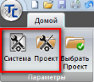
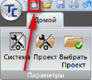

Рис.64. Настройки и создание проекта для работы.

- Далее надо создать конкретный файл, куда нужно будет импортировать результаты измерений с тахеометра (рис.65).

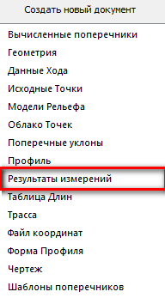
Рис.65. Создание файла результатов измерений.

- Нажимаем на вкладку «Импорт» и выбираем марку прибора, которым мы производили полевые измерения (рис.66).

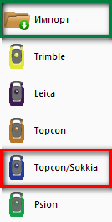
Рис.66. Выбор прибора, с помощью которого велись полевые измерения.

- Производим настройки импорта – ставим галочку напротив пункта «Читать данные из файла» (Если необходимо – выбираем нужную операцию во вкладке «Соединение линий»). Далее нажимаем «Ок» (рис. 67).

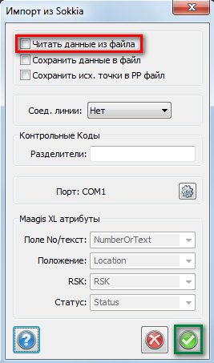
Рис.67. Настройки импорта.

- Выбираем файл нужного нам формата для импорта (в данном случае *.sdr). Нажимаем «Открыть» (рис.68).

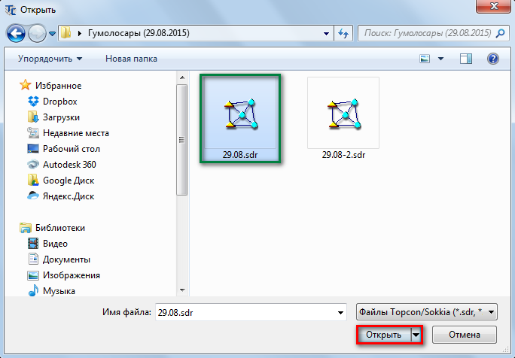
Рис.68. Выбор нужного файла для импорта.

- В итоге должно открыться окно отображения результатов полевых измерений (рис.69).

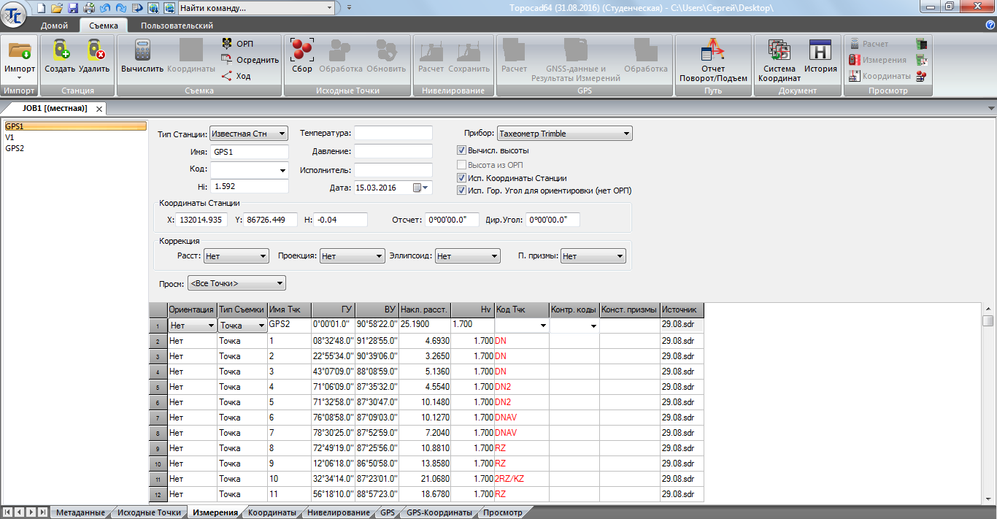
Рис.69. Окно отображения результатов измерений.

Уравнивание теодолитного хода
- Зайти во вкладку «Съёмка» и нажать «Ход» («Построить ход»). Распределить задние и передние по ходу точки (рис.70,71).

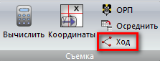
Рис.70. Меню построения теодолитного хода.

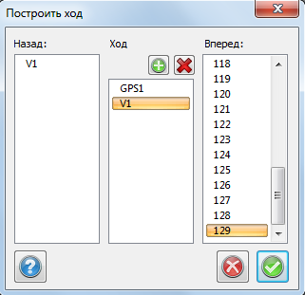
Рис.71. Окно построения теодолитного хода и меню настроек.

- В появившемся окне «Данные хода» необходимо произвести некоторые настройки (Вкладка «Ход» -> «Настройки» -> Поставить галочку напротив пункта «Создать схему», а также выбрать степень подробности отображения шаблона и выбрать имеющийся состав измерений). Нажать «Ок» (рис.72).

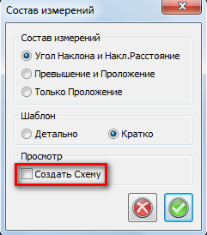
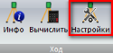
Рис.72. Окно настроек вычисления теодолитного хода.

- Нажать «Вычислить ход» во вкладке «Ход», ввести координаты исходных точек, если они предварительно не были занесены в базу данных. Выбрать способ привязки и учёт поправок (рис.73).

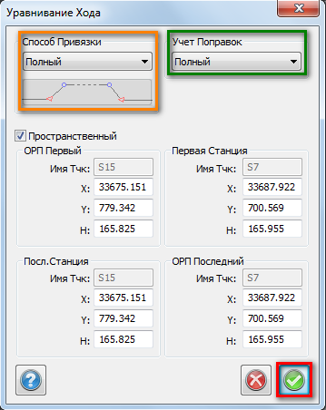
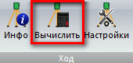
Рис.73. Меню вычисления теодолитного хода.

- Появятся данные об угловых и линейных невязках и поправках в координаты. Нажимаем «Ок» (рис.74). Выбираем место для сохранения и снова нажимаем «Ок».
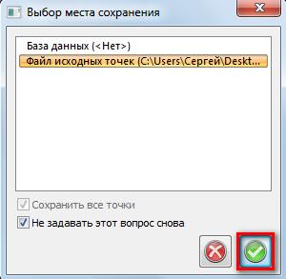
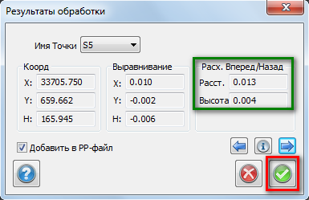

Рис.74. Окно результатов вычисления теодолитного хода.

- Должна появиться схема уравненного теодолитного хода (рис.75).
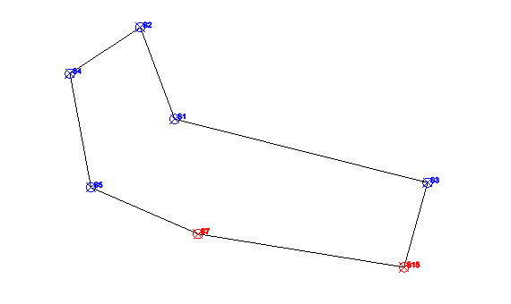
Рис.75. Схема уравненного теодолитного хода

- После всех вычислений необходимо сохранить ведомость теодолитного хода с оценкой его точности: Зайти в меню «Данные хода» -> «Файл» -> «Печать» -> Выбрать нужный вид отчёта -> «Adobe PDF» -> «Print» -> «Сохранить». Появится ведомость, где внизу будут отображены угловые и линейные невязки хода (рис.76,77,78).
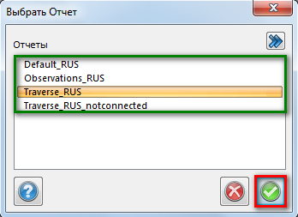
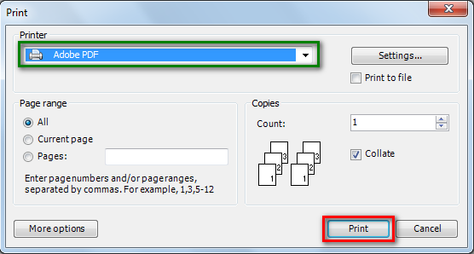

Рис.76. Порядок вывода ведомостей теодолитного хода.

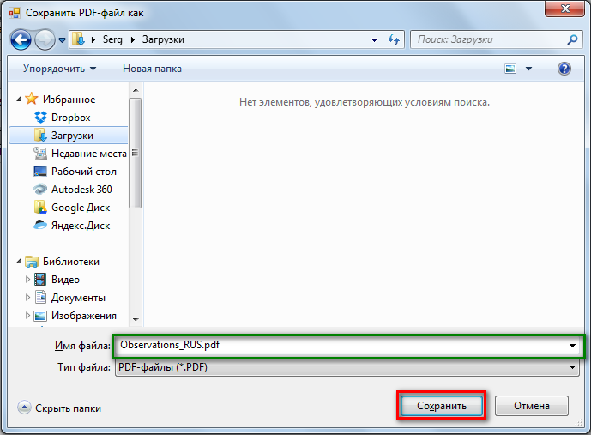
Рис.77. Выбор места сохранения ведомостей.

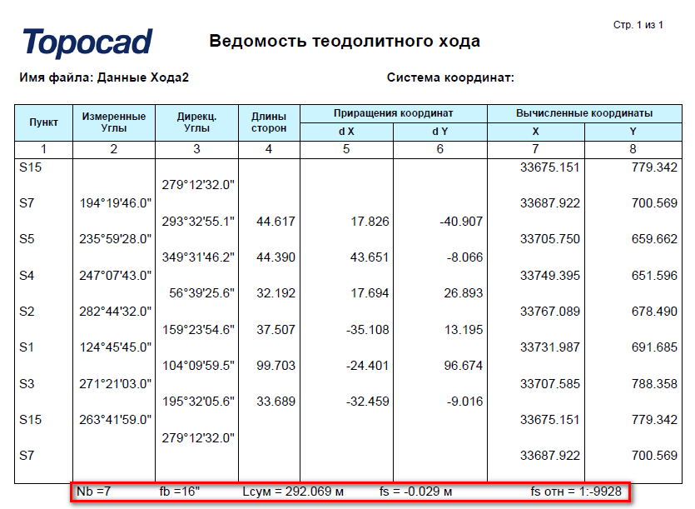
Рис.78. Ведомость вычисления теодолитного хода.
- Далее необходимо вычислить координаты пикетов с каждой станции и передать их в чертёж: Зайти во вкладку «Съёмка» -> «Координаты» -> «Сохранить координаты в…» -> Нажать «Ок» (рис.79).
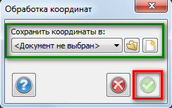
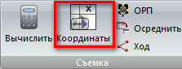

Рис.79. Передача вычисленных точек тахеометрии в чертёж.

Либо воспользоваться вариантом с вычислением станций: Зайти во вкладку «Съёмка» -> «Вычислить» -> Выбрать список станций для вычисления и форму отчётности -> «Сохранить координаты в…» -> Нажать «Ок» (рис.80).

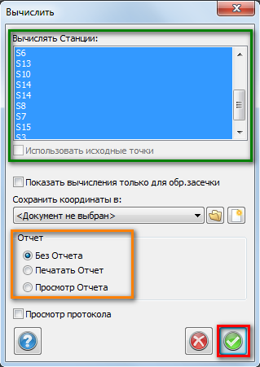
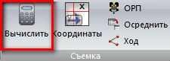
Рис.80. Вычисление станций теодолитного хода с точками тахеометрии и передача их в чертёж.

- После всех вышеперечисленных действий откроется окно чертежа с вычисленными точками тахеометрии, которые являются основой для вычерчивания ситуации и создания ЦМР (рис.81). Перед началом вычерчивания надо лишь настроить отображение имён, высоты, описания и кодировки пикетов (рис.82).

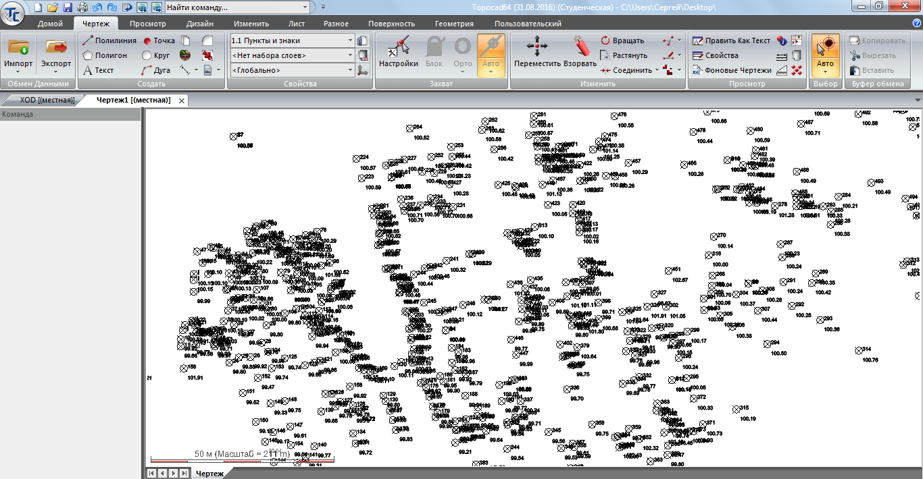
Рис.81. Точки тахеометрии с отображением их имени, описания, высоты и кодировки (если она имеется).

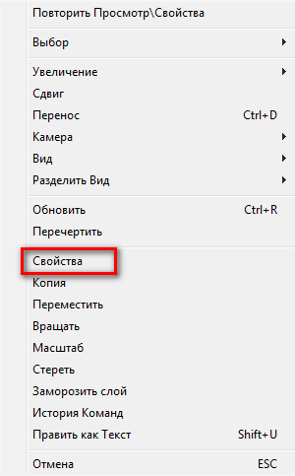
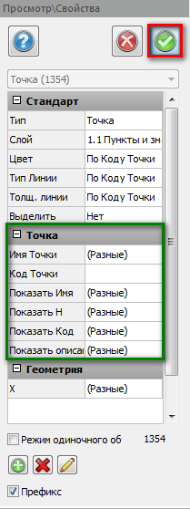
Рис.82. Меню отображения свойств точек тахеометрии.
Вычерчивание ситуации
- После загрузки точек тахеометрии в чертёж и настройки отображения их атрибутов необходимо, прежде всего, выбрать слой, с которого будет начинаться вычерчивание ситуации (Вкладка «Чертёж» -> «Свойства» -> «Выбор активного слоя»). Набор слоёв ориентирован на вычерчивание ситуации и рельефа в соответствии с действующими «Условными знаками для топографических планов масштабов 1:500 – 1:5000» [12]. Если необходим другой набор слоёв, то его можно создать и настроить самому в том же самом меню (рис.83,84).
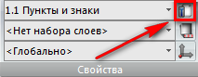
Рис.83. Кнопка «Выбор активного слоя»

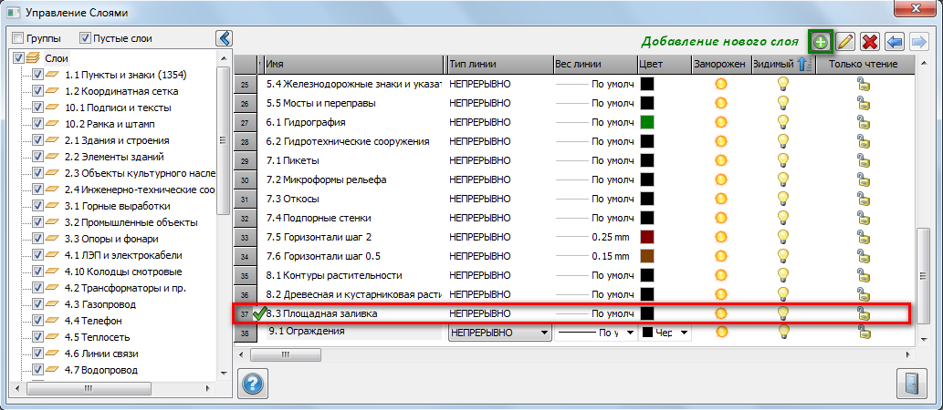
Рис.84. Меню создания, редактирования и выбора активных слоёв.

- Обычно вычерчивание ситуации начинают с линейных объектов (дороги, ограждения, границы участков, поребрики), которые создают «скелет» будущего чертежа, чтобы дальше было удобнее ориентироваться среди остального массива точек тахеометрии. Вычерчивание протяжённых объектов производится посредством соединения точек с одноимёнными кодами (в случае с цифровым абрисом) или в порядке их нумерации (в случае с классическим бумажным абрисом). Порядок: Вкладка «Чертёж» -> «Создать» -> «Полилиния» -> «Свойства полилинии» -> «Тип линии» -> Выбрать из выпадающего списка соответствующий тип (рис.85,86,87).

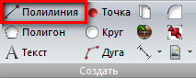
Рис.85. Выбор инструмента рисования – «полилиния».

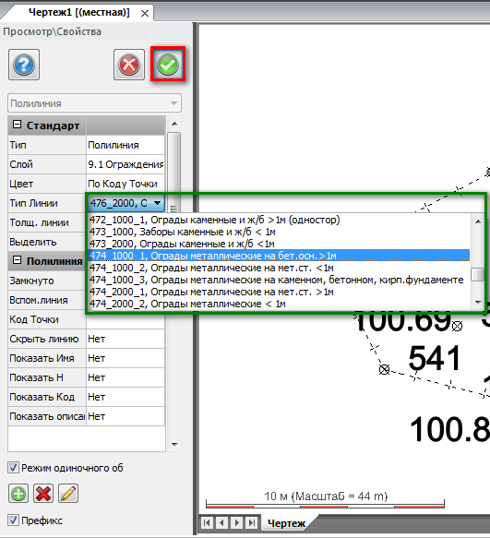
Рис.86. Меню выбора типа линий.

Рис.87. Полилиния со стилем «Ограды металлические на бетонном основании более 1 метра»

- После вычерчивания линейных элементов, в зависимости от характера снятого объекта, на план наносят либо точечные элементы, либо площадные. Начнём с точечных. Порядок действий: «Чертёж» -> «Создать» -> «Вставить символ» -> Выбрать нужный символ -> «Базовая точка» -> Выбрать точку тахеометрии в качестве базовой -> нажать «Enter» (рис.88,89).

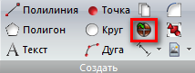
Рис.88. Кнопка вставки точечных объектов в чертёж.
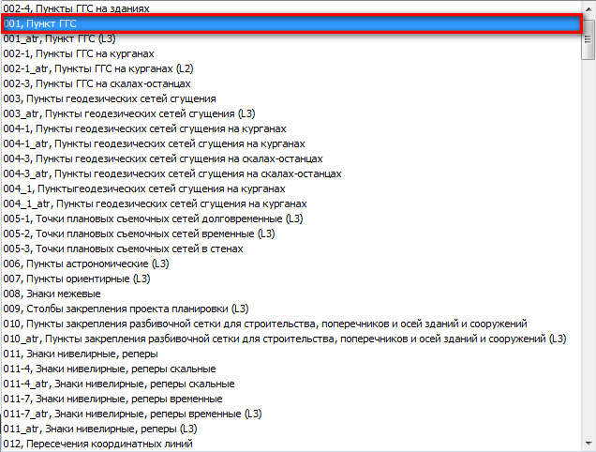

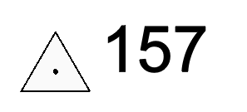
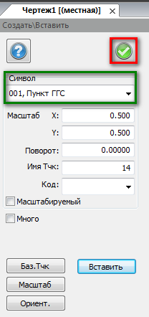

Рис.89. Выбор точечного знака для вставки в чертёж.

- Далее наносим на план площадные элементы, которые могут быть трёх типов: замкнутые контура с подписью внутри (границы твёрдых покрытий, например, бетонных плит), контура со сплошной заливкой (озёра) и контура с заполнением пространства объектами, расположенными через заданное расстояние (луга, газоны). Вычерчивание таких элементов начинается с создания замкнутого контура с помощью инструмента «полилиния».
Порядок действий:
• Заполнение контура сплошной заливкой: Выбрать замкнутую полилинию -> «Свойства» -> Стиль заливки – «сплошная» -> Выбрать цвет заливки -> Нажать «Ок» (рис.90).
• Заполнение контура элементами через заданное расстояние: Начертить замкнутую полилинию -> Вкладка «Разное» -> раздел «Инструменты» -> «Макрос» -> Выбрать «Площадная заливка М - 1:500 или 1:1000» -> Выбрать тип элемента (газоны) -> Направить курсор в виде квадрата на замкнутую полилинию (рис.91,92).
• В последнем случае нужно лишь задать нужный стиль линии контура и поставить внутри него подпись. Порядок расстановки подписей будет рассмотрен далее.

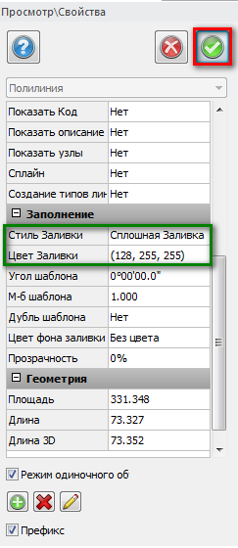
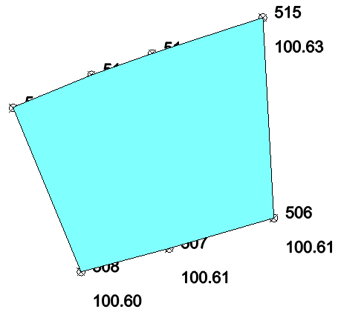
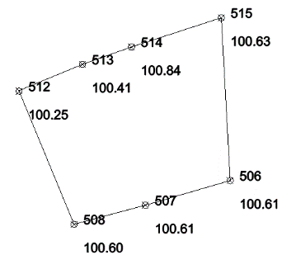
Рис.90. Выбор стиля и цвета заливки контура.

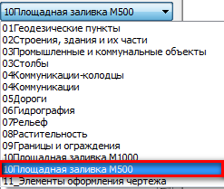
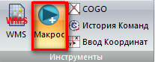

Рис.91. Выбор стиля заполнения контура.

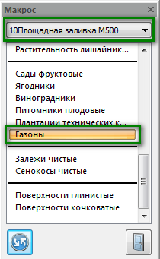
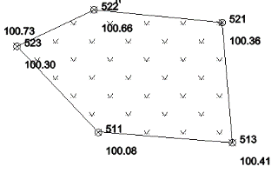

Рис.92. Заливка замкнутого контура элементом «газон».

- Последним этапом вычерчивания ситуации на плане является дополнение всех нанесённых на него объектов текстовым компонентом (во многих случаях удобно наносить подписи сразу после вычерчивания объекта). Порядок действий: «Чертёж» -> Вкладка «Создать» -> «Создать текст» -> Ввести текст в соответствующее поле, настроить высоту текста, шрифт и цвет -> Нажать «Базовая точка» -> Выбрать нужную точку на чертеже в качестве базовой (рис.93). Если текст нужно изменить, то это можно сделать в меню «Свойства» (двойной щелчок мыши по тексту) -> «Текст», затем нажать «Ок».

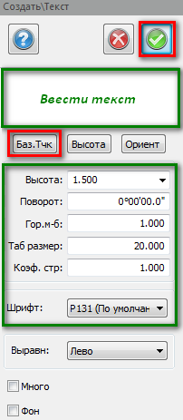
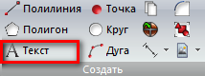
Рис.93. Настройка текстового компонента.

- По окончании вычерчивания ситуации, план проверяется на наличие ошибок и правильность распределения всех элементов по слоям (вычерченные на плане заборы должны быть занесены в слой «Ограждения», а здания и строения вместе с подписями – в слой «Здания и строения» и.т.д.). Фрагмент нанесенной на план ситуации представлен на рис.94.

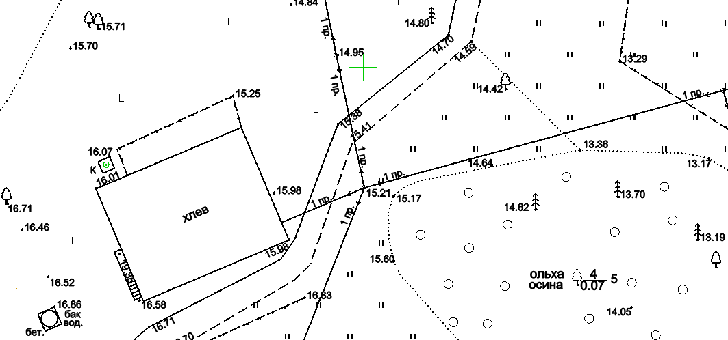
Рис.94. Фрагмент ситуации топографического плана.

Создание цифровой модели рельефа
- После вычерчивания ситуации необходимо построить цифровую модель рельефа, отредактировать и подписать горизонтали, а также разорвать их в местах, где они пересекают здания и сооружения. Начнём с построения поверхности:
Вкладка «Поверхность» -> раздел «Править» -> «Создать ЦМР» (рис.95).

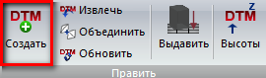
Рис.95. Меню создания поверхности.

- Произвести все необходимые настройки, выбрать точки, по которым будет строится ЦМР и принять изменения (рис.96). Необходимо обратить внимание на то, что в качестве точек, исходных для построения ЦМР принимаются только те, которые были сняты по грунту и на границе грунта с твёрдым покрытием.

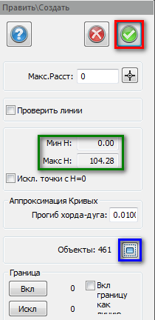
Рис.96. Настройки создания поверхности и построенная по рельефным точкам поверхность TIN.
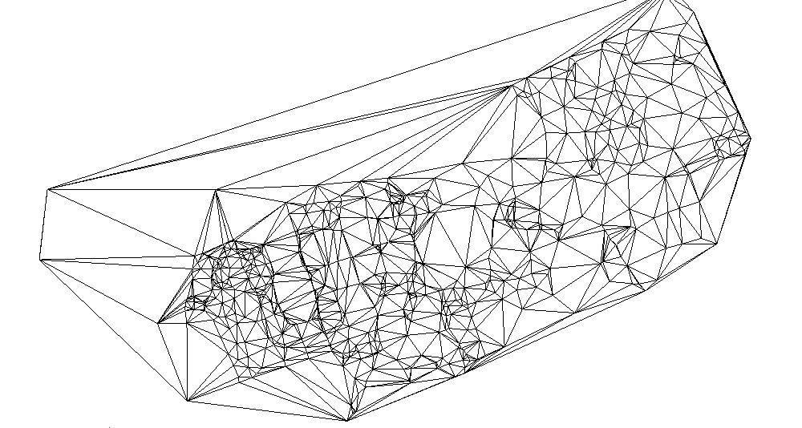

- Далее сохраняем построенную поверхность в нужной папке (рис.97).

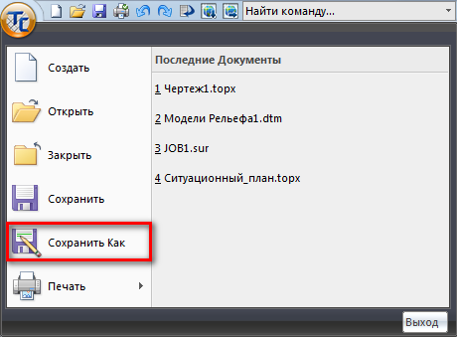
Рис.97. Сохранение поверхности TIN.

- Можно приступать к построению горизонталей: Перейти в меню чертежа -> Вкладка «Поверхность» -> Раздел «Горизонтали» -> «Создать горизонтали». Выбрать сохранённый ранее файл модели рельефа формата *.dtm, произвести все необходимые настройки (желательно поставить сглаживание горизонталей) и принять изменения (рис.98).
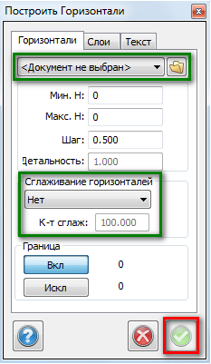

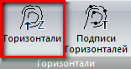

Рис.98. Меню создания горизонталей.

- Созданные горизонтали необходимо подписать: -> Вкладка «Поверхность» -> Раздел «Горизонтали» -> «Подписать горизонтали» -> Произвести настройки шрифта, высоты текста и количества знаков после запятой при отображении цифровых подписей -> Выбрать направление отображения подписей, нажав на кнопку в синем квадрате соединив линией несколько изолиний (рис.99).

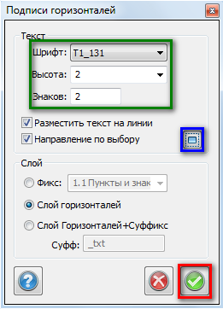

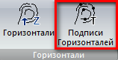

Рис.99. Меню подписи горизонталей.

- По окончании построения ЦМР нужно убедиться, что горизонтали не пересекают здания и места с твёрдым покрытием (бетонные плиты, асфальт, тротуарная плитка, набивные дорожки и.т.д.). Фрагмент плана с отображением ситуации и ЦМР представлен на рис.100.
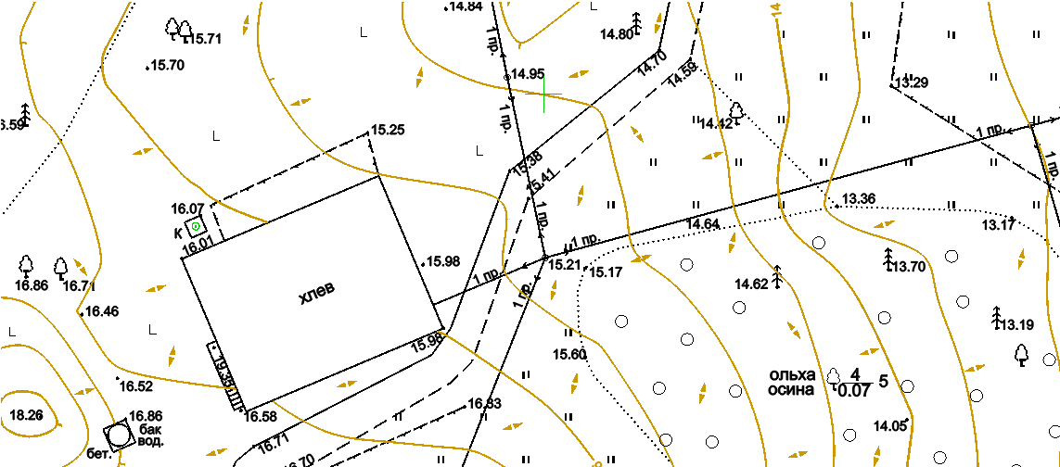
Рис.100. Фрагмент топографического плана с ситуацией и ЦМР.
Оформление плана на топографическом планшете
Последним этапом камеральной обработки данных съёмки является оформление плана на топографическом планшете в соответствии с разграфкой и номенклатурой топографических планов. Как и в примере с AutoCAD Civil 3D, сделать это можно двумя способами:
• Скопировать шаблон планшета, привязать его к координатным крестам на плане, а при экспорте в формат *.pdf выделить нужную область.
• Оформить шаблон планшета на листе, внутри которого выделить область для привязки и масштабирования плана.
Первый способ больше подходит для планов, которые умещаются в рамках одного планшета. Второй способ пригоден для оперативного оформления больших площадей съёмки, однако, в этом способе привязку плана к координатным крестам необходимо осуществлять вручную, что требует внимательности исполнителя.
В случае с программой TopoCAD будет рассматриваться первый способ.

Порядок действий для привязки плана к топографическому планшету:
- Импортируем шаблон топографического планшета в чертёж: вкладка «Чертёж» ->
окно «Обмен данными» -> «Импорт» -> Выбрать файл шаблона (рис.101).

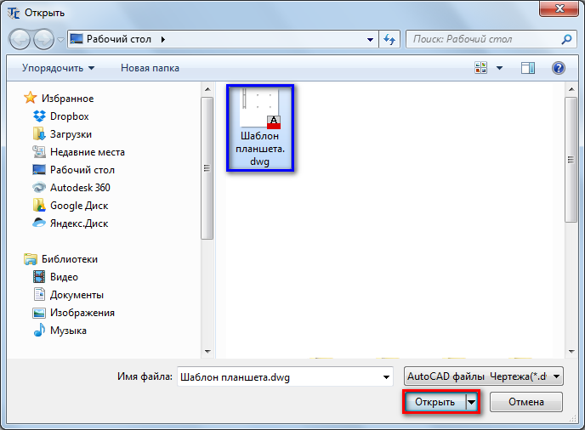
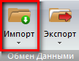
Рис.101. Импорт шаблона топографического планшета.

- Размещаем шаблон планшета рядом с планом (перед совмещением на плане обязательно должны быть расставлены перекрестия координат) (рис.102.).

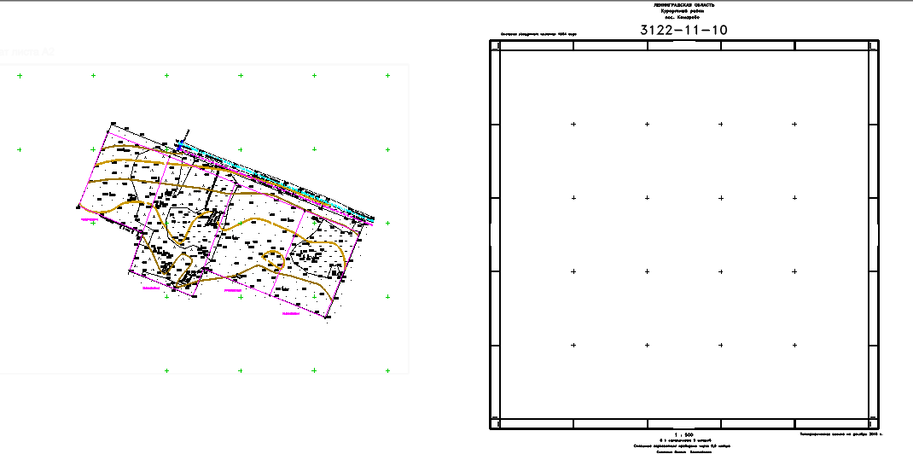
Рис.102. Подготовка к совмещению плана с топографическим планшетом

- Выделяем шаблон планшета и выбираем точку, которая будет служить базовой при совмещении шаблона с топографическим планом: вкладка «Чертёж» -> окно «Изменить» -> «Переместить» -> Выбрать базовую точку -> Совместить базовую точку с перекрестием координат на плане (рис.103).

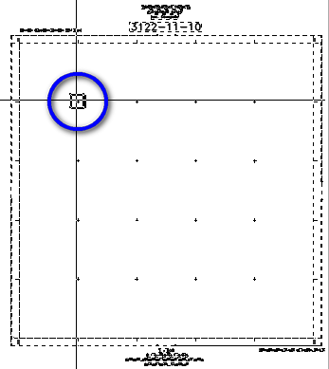
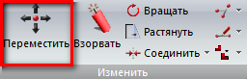
Рис.103. Выбор базовой точки на шаблоне планшета.

- Убедившись, что топографический план правильно привязан к планшету (то есть, расстояния от рамки до ближайшего перекрестия координат везде равно 50 метрам), редактируем зарамочное оформление (номенклатура листа, дата съёмки, район проведения работ) и сохраняем готовый топографический план (рис.104).

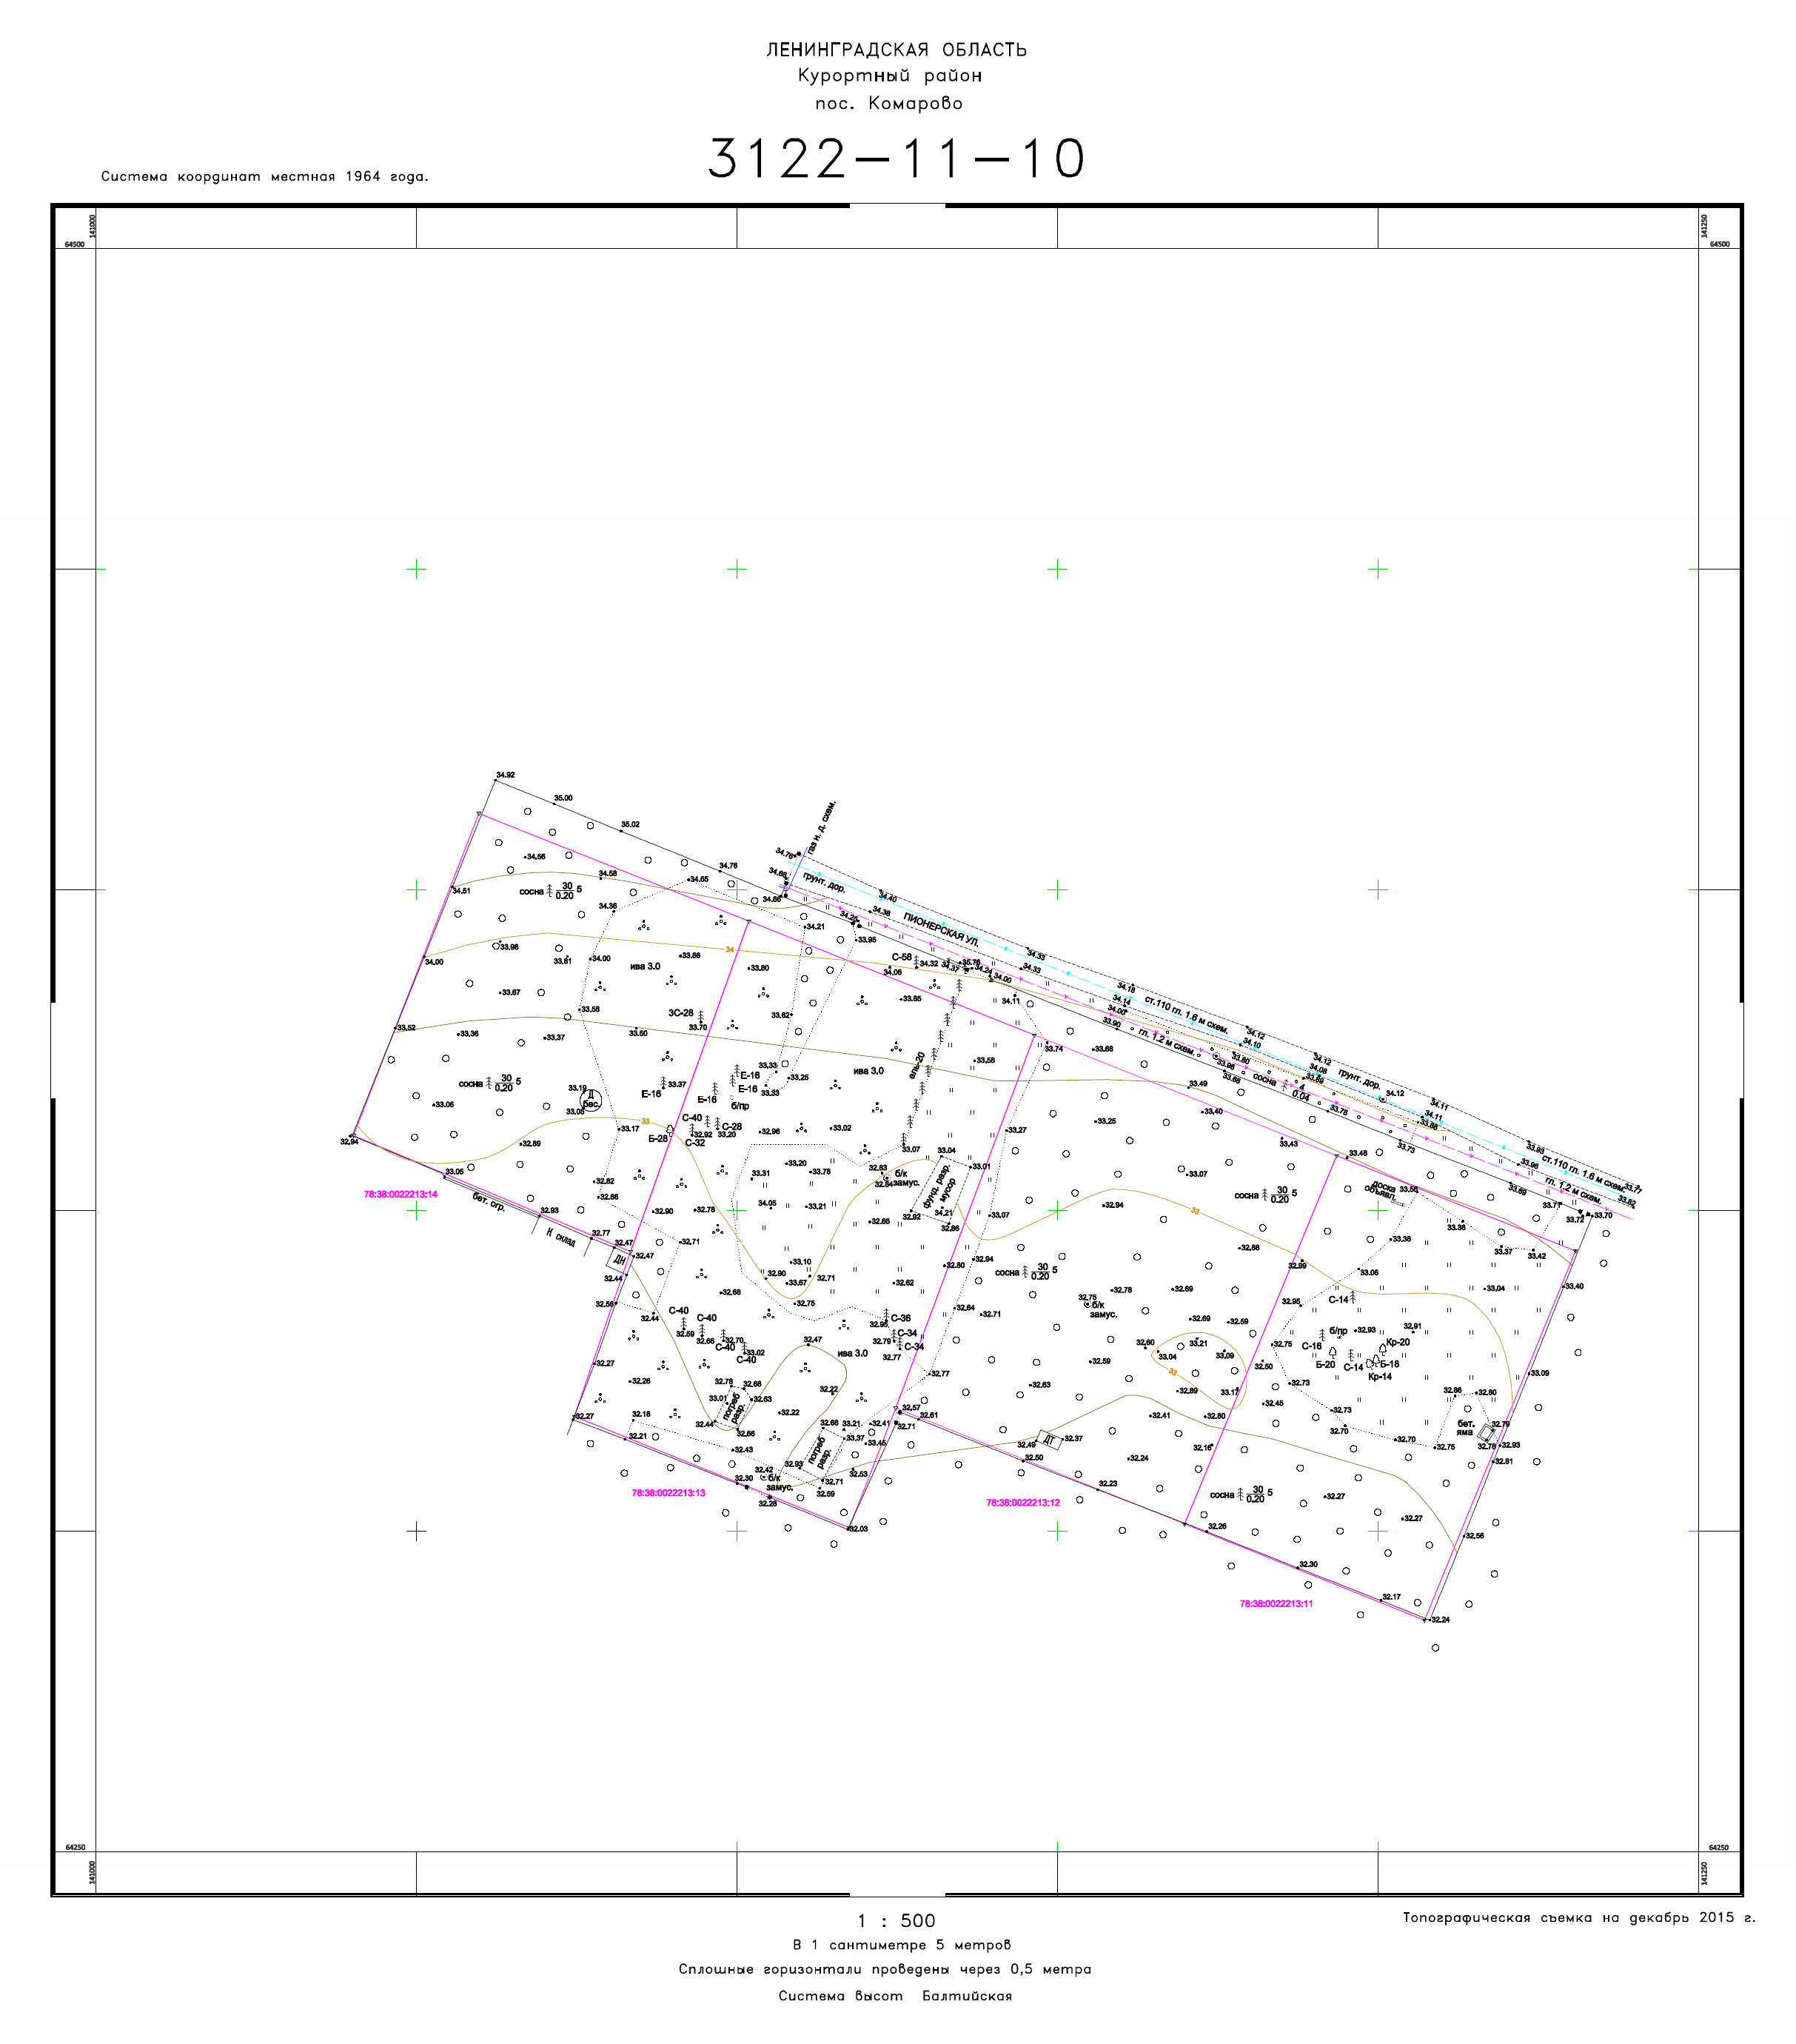
Рис.104. Готовый план, оформленный на топографическом планшете

- При желании можно экспортировать готовый план в формат *.pdf: вкладка «Чертёж» -> «Обмен данными» -> «Экспорт» -> «Экспорт в слой PDF» -> Выделить нужную область, произвести все настройки -> Нажать «Ок» и сохранить в нужную папку (рис.105).
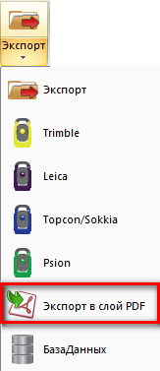
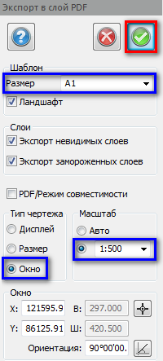
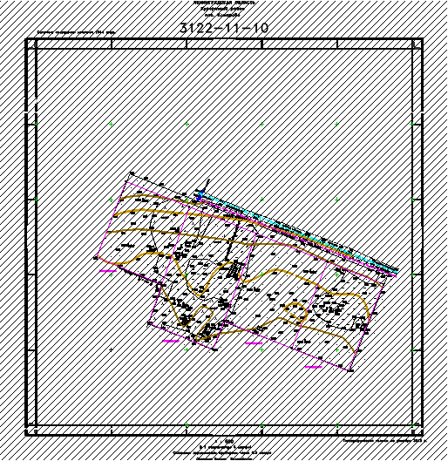

Рис.105. Экспорт готового чертежа в формат *.pdf.

Список использованной литературы и других источников

- Поклад Г.Г, Практикум по геодезии: Учебное пособие для ВУЗов / Под ред. Г.Г. Поклада. - 2-е изд. - М.: Академический проект; Гаудеамус, 2012. - 770 с. - (Фундаментальный учебник: библиотека геодезиста и картографа)

- СП 47.13330.2012. Свод правил. Инженерные изыскания для строительства. Основные положения. Актуализированная редакция СНиП 11-02-96

- ГКИНП (ОНТА)-02-262-02 «Инструкция по развитию съёмочного обоснования и съёмке ситуации и рельефа с применением глобальных навигационных спутниковых систем ГЛОНАСС и GPS»

- «Условные знаки для топографических планов масштабов 1:5000, 1:2000, 1:1000, 1:500». - М.: ФГУП «Картгеоцентр», 2004. - 286 с.: ил.

- ГКИНП-35 «Инструкция по съемке и составлению планов подземных коммуникаций»

- СП 11-104-97 Инженерно-геодезические изыскания для строительства. Часть II. Выполнение съемки подземных коммуникаций при инженерно-геодезических изысканиях для строительства;

- ГКИНП-02-033-82 «Инструкция по топографической съемке в масштабах 1:5000, 1:2000, 1:1000 И 1:500» с приложениями от 1994 и 2001 г.г

- ГОСТ Р 52440-2005 «Модели местности цифровые. Общие требования»

- «Правила начертания условных знаков на топографических планах подземных коммуникаций масштабов 1:5000, 1:2000, 1:1000, 1:500». Главное управление геодезии и картографии при Совете Министров СССР. М.: Недра. 1981. с. 44
- Инструкция по работе с тахеометром Leica TCR-307
- Инструкция по работе с тахометром Sokkia SET 630RK
- Практикум по обработке результатов измерений в программе TopoCAD
- Инструкция по работе с трассоискателем «Абрис»

